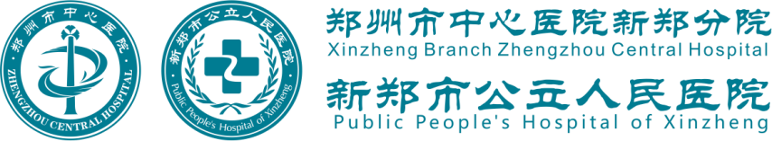

不忘初心 牢记使命
党建工作专刊
（第二十八期）

责 任 领 导：刘宏伟
责任科室主任：李 静
党办
2020年9月30日

目录
党建月报
【党建】
【团建】
【学习强国】
【妇委会】
【工会】
职工满意度调查
【纪检监察】
患者满意度调查
第三方满意度调查
6S检查
随访问题反馈
【宣传活动】
微信发文情况
媒体宣传情况
宣传材料上报及投稿情况
【健康扶贫】
【志愿者公益服务】
【医共体】
医共体宣传
【优秀投稿】
【榜样学习】
【获得荣誉】

【党建】
新郑市公立人民医院组织观看全国抗击新冠肺炎疫情表彰大会
2020年9月8日，全国抗击新冠肺炎疫情表彰大会在北京人民大会堂隆重举行。中共中央总书记、国家主席、中央军委主席习近平向国家勋章和国家荣誉称号获得者颁授勋章奖章并发表重要讲话。
新郑市公立人民医院组织领导班子成员及党员干部职工在党员活动室观看了全国抗击新冠肺炎疫情表彰大会的直播盛况。其余科室纷纷通过广播、电视、网络直播等途径，收听收看，认真领会习近平总书记讲话精神，引发强烈反响。
在表彰大会上，我们感受到了祖国的强大兴盛，感受到了中国共产党强大凝聚力和执政能力，感受到了抗疫英雄的逆行与担当，感受到了中华人民的众志成城，更感受到了流淌在血液之中的民族精神！上下同欲者胜，齐心协力者胜，向所有“抗疫英雄”致以最崇高的敬意！
驰援武汉 英勇出征——陶然：新郑市公立人民医院驰援武汉技师陶然收看电视时感慨良多，“看到医疗队队员讲述抗疫一线的故事，仿佛回到了那个时候。今年年初我有幸代表医院成为援鄂医疗队队员驰援武汉，让我倍感荣幸”。我们作为新时代医务工作者是坚决打赢疫情防控阻击战的中坚力量，更要逆行抗疫、不怕牺牲，要牢记习近平总书记的重要指示，向大会中受表彰的先进集体及个人积极学习。
火线入党代表——王书芳：通过观看医院组织的全国表彰视频，火线入党人员王书芳感叹被表彰人员的伟大，抗击新冠肺炎疫情，充分展现了中国精神、中国力量、中国担当，我将以抗疫先进模范为榜样，学习先进、争当先锋，将学习榜样转化为勇于担当、积极作为的精神动力，转化为立足岗位、奋发进取的实际行动，勇于扛起肩上的责任，鼓足干事创业的劲头，为医院发展贡献自己的力量。
新郑市公立人民医院作为新郑市唯一一所定点救治医院，承担起守护新郑人民生命健康重担。疫情发生以来，我院广大干部职工把打赢疫情防控阻击战作为当前重大政治任务，积极担负责任使命，挺身而出、冲锋在前、全力以赴，用实际行动践行“不忘初心、牢记使命”，成为新郑市打赢疫情防控阻击战的重要力量。在新冠肺炎疫情防控期间，新郑市公立人民医院涌现出一批英勇无畏、义无反顾冲在疫情防控第一线，同时间赛跑，与病魔较量的大无畏抗疫精神工作人员。
通过收看表彰大会，新郑市公立人民医院干部职工进一步增强了“四个意识”，“四个自信”，坚决做到“两个维护”，切实把思想和行动统一起来，把力量凝聚起来，在以习近平总书记为核心的党中央领导下，凝心聚力，立足岗位、发扬伟大的抗疫精神，统筹疫情防控和医疗业务发展工作，当好人民群众身心健康的“守护神”。
疫情防控，我们时刻准备着——秋冬季节，流感等呼吸道传染病高发，给疫情防控工作带来更大挑战。为切实做好新冠肺炎疫情常态化防控阶段突发疫情应急处置工作，我们完善应急处置流程，提高应急处置能力，全力做好秋冬季疫情防控准备工作。
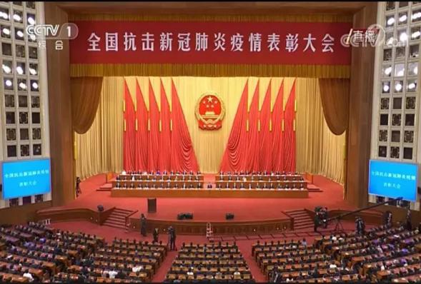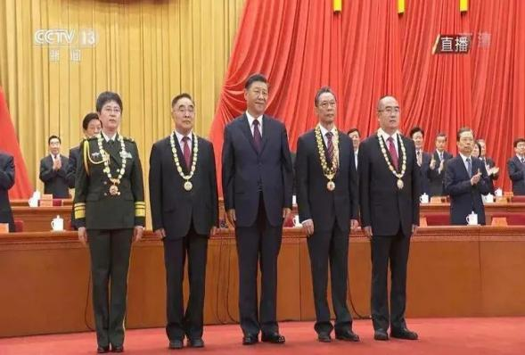
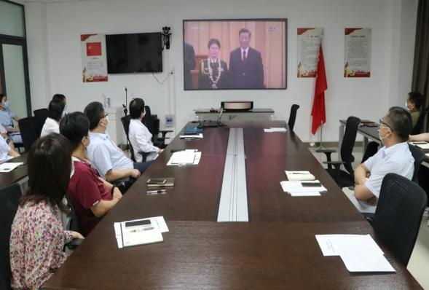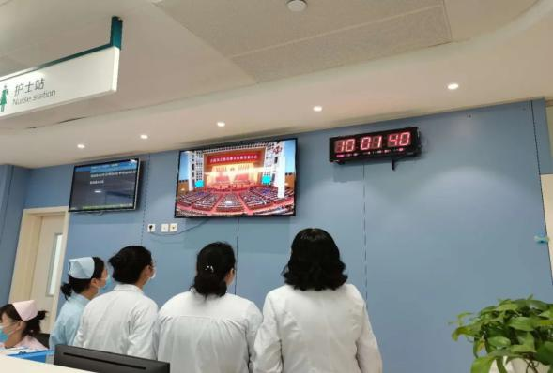
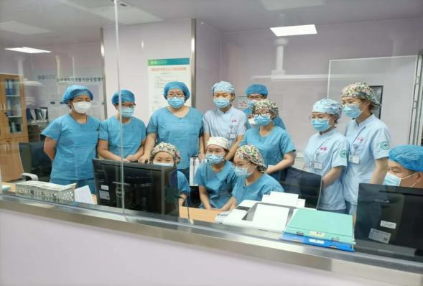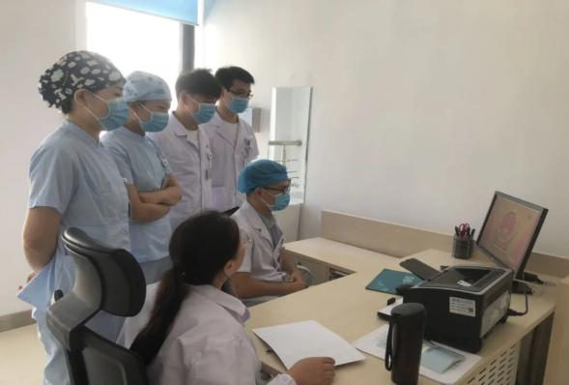
纠正“四风” 不能止步——召开党委书记讲党课暨廉政警示教育大会
为进一步推进疫情防控常态化下的党风廉政警示教育工作，实现警示教育全员覆盖的工作要求，10月29日，新郑市公立人民医院召开党委书记讲党课暨党风廉政警示教育大会。医院领导、各重点岗位共300余人参加会议。
首先，医院党委书记、医院长高瑞敏以《做廉洁从政的合格党员干部》为题，给全体参会人员上了一堂生动的党课。她结合医院工作实际，围绕近年来医院系统发生的一个个鲜活案例，从宗旨教育、忠诚教育、法治教育和廉政教育四个方面进行了全方位的阐述，内容丰富、语言精练，全体参会人员深受教育和启迪。
随后，全体参会人员学习了《关于围绕郑州航空港经济综合试验区赵国玺荥阳市乔楼镇鲁晓炜等人严重违反中央八项规定精神等案件开展以案促改的通知》（郑纪发〔2020〕3号和新办〔2020〕22号精神），听取了医院纪检监察室执法执纪党风廉政工作报告。为深入落实习近平总书记关于刹住“四风”系列指示要求，切实遏制公款消费中的各种违规违纪违法现象，坚决制止餐饮浪费行为，在全院营造浪费可耻节约光荣氛围，根据郑州市纪委监委和新郑市委印发的《关于围绕郑州航空港经济综合试验区赵国玺荥阳市乔楼镇鲁晓炜等人严重违反中央八项规定精神等案件开展以案促改的通知》（郑纪发〔2020〕3号和新办〔2020〕22号精神），结合我院实际，经院党组研究，决定在全院开展为期1个月的以案促改专项活动，警醒全院党员干部以及职工吸取教训，明大德、守公德、严私德，知敬畏、存戒惧、守底线。特制定《新郑市公立人民医院关于围绕郑州航空港经济综合试验区赵国玺荥阳市乔楼镇鲁晓炜等三起严重违反中央八项规定精神案件开展以案促改的活动方案》。
党委委员、党委副书记刘宏伟表示，在今后的工作中，医院纪检监察室将坚持“抓早、抓小、抓苗头”，始终把纪律和规矩挺在前面，不断强化对医院党员干部的日常管理监督，做到时刻提醒、时刻警醒，为新郑市公立人民医院持续快速发展提供有力保障。
高瑞敏指出，此次警示教育大会的目的在于以案为鉴，以案明纪，以案释法，教育广大党员时刻警钟长鸣，筑牢拒腐防变的防线。她强调，一要提高政治站位，在强化思想认识上做足功课。坚定理想信念，旗帜鲜明讲政治，保持政治定力，站稳政治立场，牢牢扛起“政治机关、纪律部队”的重要职责，严明党的政治纪律和政治规矩，积极主动融入医院事业发展大局，奋力开创党风廉政建设工作新局面。二要强化责任意识，勇于担当作为。要严格落实党风廉政建设责任制，领导干部要自觉扛起“一岗双责”，狠抓正风肃纪，强化廉政教育，始终把党风廉政建设与业务工作同研究、同部署、同检查、同落实。三要举一反三，从典型案例中汲取教训，明确权力边界，一以贯之地做好医院各个环节、各个层面的执法工作。四要用坚韧不拔的精神和态度全力做好疫情防控工作，在大战大考中践行初心使命，以实际行动践行“创新、实干、敬畏、贡献”的新郑市公立人民医院精神。
近期以来，新郑市公立人民医院紧盯“双节”关键节点，以“开两会、一提醒”为抓手，以公正廉洁执法为目标，出重拳、亮利剑，持续强化党风廉政高压震慑态势，确保了节日期间医院安全稳定。
一是组织召开“公正廉洁执法大讨论”座谈会，医院党委书记高瑞敏对安全过节、文明过节、廉洁过节提出具体要求，将压力传导到每个党支部、传导到每名职工，进一步压紧压实党风廉政工作责任。
二是开展“以案释法”大讨论活动，医院纪检监察室负责人芦云鹏结合医院执法中违法违纪典型案例对相关法律法规、党规党纪的重点条文，重点强调了违规违纪行为中相关人员的责任和“一案双查”制度规定。
三是制定下达《中秋、国庆期间纠正“四风”工作通知》，对节日期间疫情防控、最严禁酒令和执纪问责工作进行了重点提醒，坚决杜绝了过节期间职工违规违纪现象。
今后，新郑市公立人民医院将继续采取多种形式推进党风廉政建设工作，实现不敢腐、不能腐、不想腐的同步推进，同向发力，营造海晏河清的政治环境，营造风清气正的工作环境，营造干事创业的发展环境，为新时代医院事业发展提供更加有力的支撑和保障。
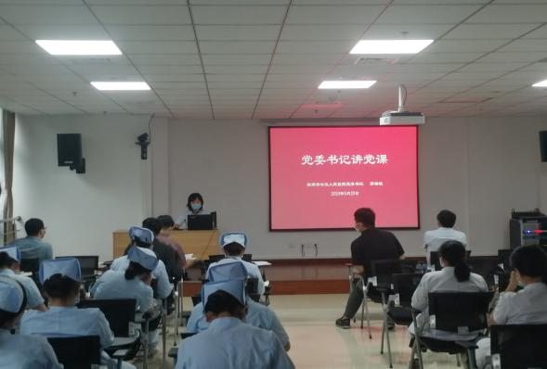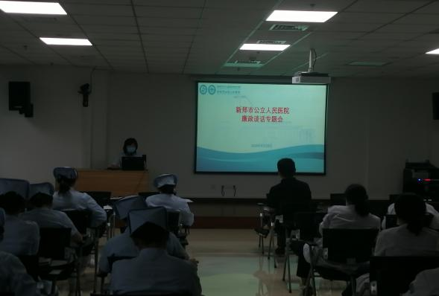
党委书记讲党课暨廉政警示教育大会 举行廉政谈话专题会
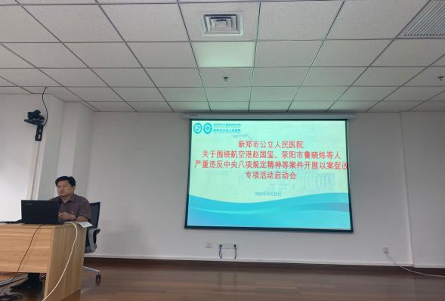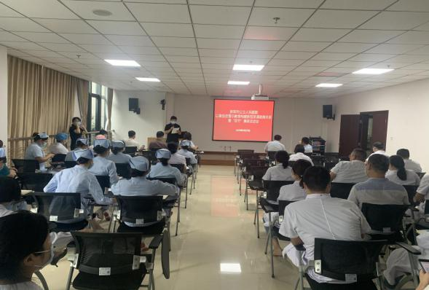
以案促改专项活动启动会 举行双节廉政谈话会

国旗下再相聚丨300余名员工深情告白祖国
人民医院钜惠活动来啦！
喜迎中秋，欢度国庆，热烈庆祝新中国成立71周年。
有一种感动，叫“中国红”
有一种骄傲，叫“五星红旗”
为迎接祖国的第71个生日，9月30日上午7:00，新郑市公立人民医院在门诊楼前举行庄严的升旗仪式。共同祝福伟大的祖国繁荣富强。
仪式由新郑市公立人民医院党委副书记刘宏伟主持。全体院党委领导班子、中层干部、医疗医技、护理、行政后勤职工共计300余人参加升旗仪式。
升国旗、奏国歌、行注目礼
清晨，惠风和畅，英姿飒爽的国旗护卫队护卫着国旗，迈着铿锵有力、整齐划一的步伐走向升旗台。鲜艳的五星红旗在雄壮激昂的国歌声中冉冉升起，全体职工挺拔肃立、凝目注视。
重温入党誓词
在党委副书记刘宏伟的领誓下全体党员重温入党誓言，在国旗下向祖国71华诞献礼，向改革开放四十年来取得的辉煌成就致以深深的祝福和崇高敬意！
过党员政治生日
在升旗仪式上，新郑市公立人民医院党委为10月份过政治生日的3名党员送上一份来自党组织的祝福与期望。党委副书记、执行院长马西文为3名过政治生日的党员送上《政治生日贺卡》和图书。
党委书记发表讲话
仪式最后，党委书记高瑞敏发表讲话：自2018年开业以来，全院职工戮力同心、克难攻坚，仅用一年时间就顺利通过二级甲等医院等级评审，这次评审对医院发展具有里程碑式的重大意义，也为医院带来了全新的发展机遇和美好前景。
作为新冠疫情定点医疗机构，承担起新郑市80万老百姓生命安全和身体健康的重任，800余名员工白衣为甲、逆行出征。与时间赛跑，与病毒作战，实现了确诊患者零死亡、医务人员零感染的“双零防控目标”，为全市抗疫胜利做出了重大贡献。
现在到了三级医院评审的关键时刻，我们在抓好疫情防控常态化工作的同时，要做到统筹兼顾、齐抓共管。一是要做好疫情常态化防控阶段的应急处置工作，完善应急处理流程，提高应急处置能力；二是要按照“及时发现、快速处置、精准管控、有效救治”的目标，精准施策、精准管理；三是要抓体系建设，加快推进三级医院评审步伐；四是要抓疫情防控，保障人民群众生命安全和身体健康；五是要抓6S管理，助力全市创建文明城市提名工作。
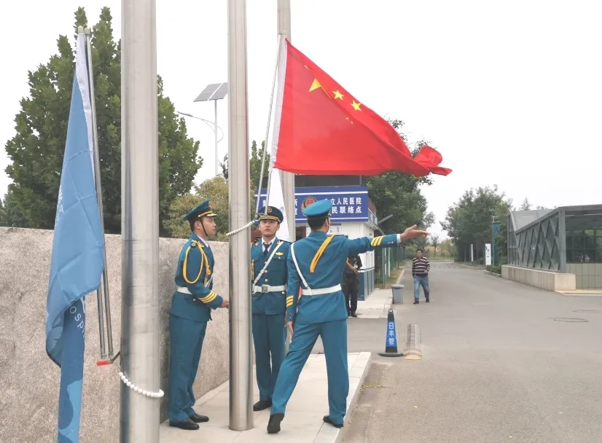
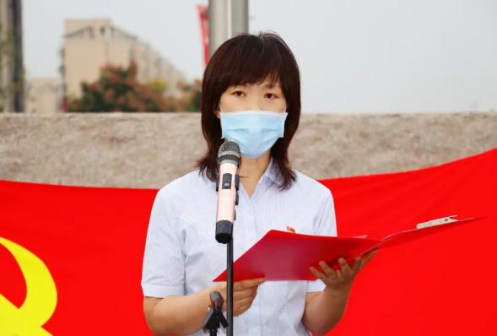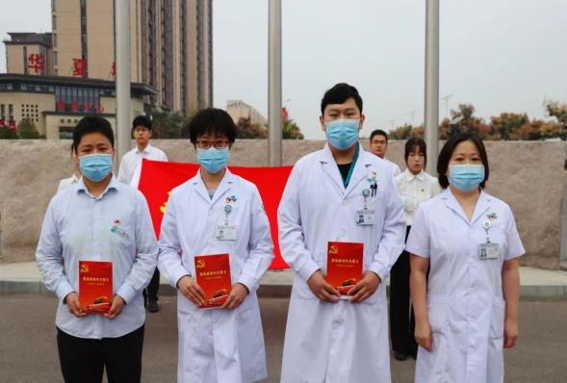
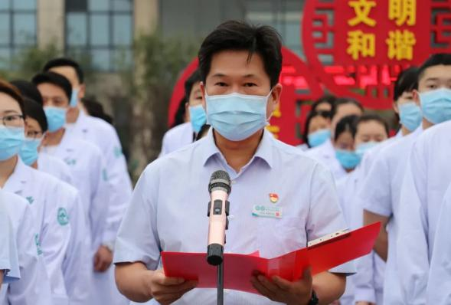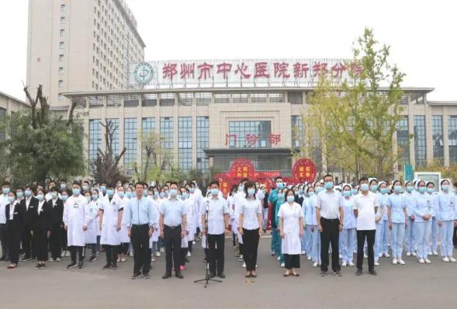

【团建】
青年大学习
推动党和国家事业发展需要和平国际环境和良好外部条件。党的十九届四中全会指出，坚持独立自主和对外开放相统一，积极参与全球治理，为构建人类命运共同体不断作出贡献是我国国家制度和国家治理体系的一项显著优势。当今，面对世界百年未有之大变局，我们更应当坚持和完善独立自主的和平外交政策，积极推动构建人类命运共同体。本月的网上团课，以积分的方式激励大家学习。主要体现“构建人类命运共同体”的重要性和必要性。
中国特色社会主义制度和国家治理体系的强大生命力和巨大优越性，体现在中国经济社会的飞速发展中，体现在人民生活水平的持续提升中，也体现在中外社会治理水平的强烈对比中，是理论层面的精辟概括，更是实践层面的生动注脚，具有强大的说服力。我们已经走出了建设中国特色社会主义制度的成功之路，只要我们沿着这条道路继续前进，就一定能够实现国家治理体系和治理能力现代化，实现中华民族伟大复兴的中国梦。
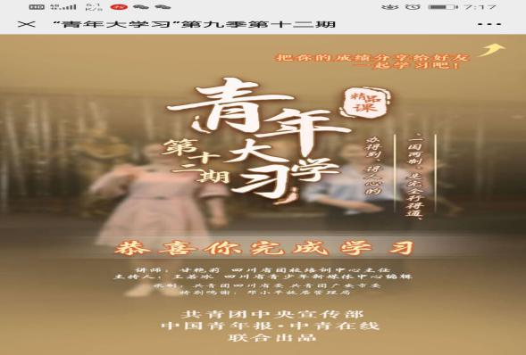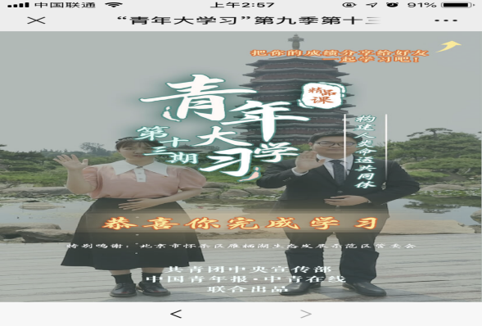
青年之家
2020年7月21日注册青年之家后，每周进行线上线下的学习，扫码参加活动，7月——9月新郑市公立人民医院站共进行11次志愿者活动，共有469名团员扫码参加活动。新郑市公立人民医院战在新郑市每月排名均是第一名。
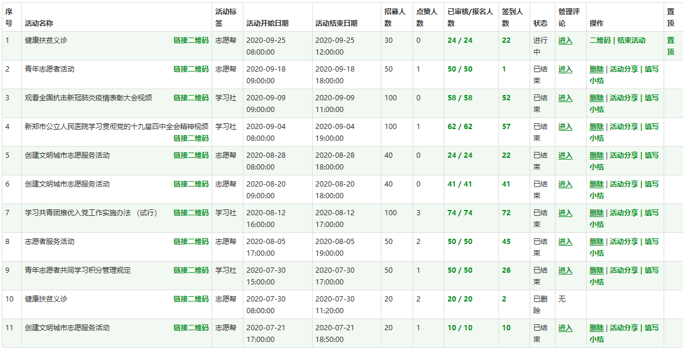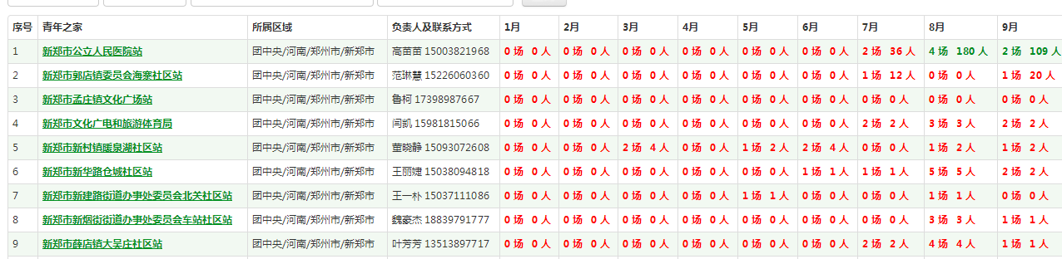

【学习强国】
用好“学习强国”平台，最终目的是要学以致用。通过不停地学习，不断吸收新鲜血液、不断给大脑充电，加强理论对实践的指导，达到学以致用的目的。
2020年9月份对全院人员学强督导习24次，九月份学习强国累计表扬4次人员姓名如下：药学部师继超、药学部朱瑞瑞、影像医学科袁园园、影像医学科陶然、神内一赵益芳、党办李静、质管办代世星。累计通报批评2次人员姓名如下：
病理科刘桃圆、急诊科李路路、信息部张克楠、重症医学科杨聪聪、产科靳晓冬、重症医学科王苗苗、病理科华梦鸽、消化内科王纳、一站式服务中心马淑楠、麻醉科手术室陈存、药学部周聪聪、重症医学科黑丽莎、医学影像科田曼曼、门诊综合诊疗中心吕文慧。
九月份学习强国我院在新郑市单位排名情况
日期 | 排名情况 | 平均分 | 参与度
2020.9.6 | 第18名 | 44.58 | 97.64%
2020.9.14 | 第18名 | 41.73 | 97.58%
2020.9.20 | 第18名 | 41.89 | 97.52%
2020.9.22 | 第22名 | 41.61 | 98.19%
原因分析：
从表格可以看出，我院学习强国学员名次基本稳定，为提高学员积极性；
- 通过改变督导方法，整体学员学习积极性增高；
- 经后台查看个别学员学习还不重视，无督促就放松学习；
- 提高人员对学习强国的思想认识；
整改措施：
- 量化考核评比，督促责任到人，每天通讯员群里督导，两周院周会上督促通报科室负责人员，加强对学习强国的认识；
激发“活因子”确保平台使用热度，将“学习强国”宣传、动员、监督通报与微信公众号的常规宣传结合起来。

【工会】
投身慈善、提升职工素养
9月5日第五个中华慈善，新郑市慈善总会举办了新郑市第五个中华慈善日暨“爱在黄帝故里”活动在新郑市炎黄广场隆重举行。新郑市公立人民医院党委积极组织了10名医护人员参与活动。用爱心寻找最美微笑，培养群众参与公益活动的慈善意识，引导群众对慈善事业的关注。
活动现场积极准备慈善义诊工作急诊科医生蔡欢培训心肺复苏急救技能，并讲解救治要点，通过本次活动对观看人员提出一些基本的急救问题，得到了群众的一致好评。神经内科、心血管内科、外科、妇产科四大专家组现场免费坐诊，为前来咨询的群众排忧解难。再来看看我们的护士姐测血糖、测血压、发放小礼品。一道道慈善小知识、急救小知识被大家熟练答出来，一个个慈善大礼包送到大家手中，现场一片欢声笑语。
近年来，新郑市公立人民医院党委始终坚持“病人的需要是第一位的”的服务理念，坚守公益属性，积极履行社会责任，大力发扬惠民精神，不断改革创新，医院整体工作取得长足发展。
一片爱心，点燃一个希望新郑市公立人民医院将与您携手脱贫攻坚，共创美好生活。
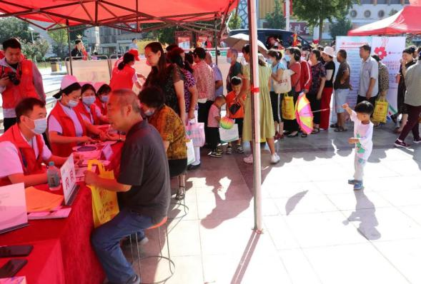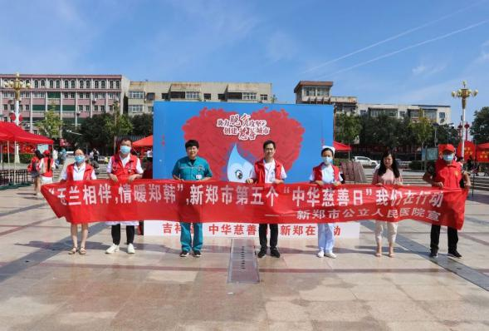
庆祖国华诞、展职工风采，2020“郑银杯”我们来了！
庆祖国华诞，展职工风采。9月28日上午，郑州市“郑银杯”工会会员定向赛活动在双鹤湖中央公园成功举办。
金秋时节的双鹤湖，天蓝地绿，湖水荡漾，新郑市公立人民医院工会委员会5名职工会员积极参赛。比赛中，大家按要求高质量完成了定向赛活动，赛出了风格，赛出了友谊。
参赛人员热情高涨，定向赛活动既积极响应了国家全民健身的号召，又秉承了绿色出行、生态环保的理念，还在闯关比赛和趣味游戏中提高了工会会员的健身意识、加深了彼此之间的友谊。
此次活动凝聚了队伍的向心力，锻炼了队伍的战斗力。同时也体现了“文明建设引领郑州 文明之花长开绿城”的精神，提升了省会形象和品味，提升了我院工会会员的综合素质。定向赛活动虽然已结束，但精神文明建设永远在路上。
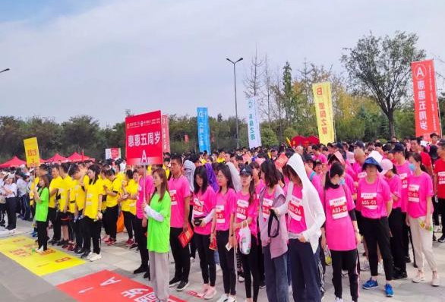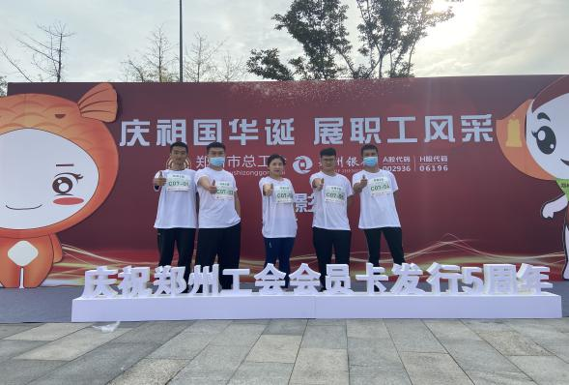
心系职工、这个双节我们一起过！
元宵吃汤圆、端午吃粽子、中秋吃月饼，为祖国庆生应该吃什么？“十一”国庆期间新郑市公立人民医院工会委员会开展了“国庆吃面 国泰民安”新民风系列活动为祖国母亲庆生。
9月30日当天，我院工会委员会统计了10月1日当天上班的人员信息，为所有值班人员发放了国庆面的餐饮券。9月29日，我院工会为10月1日值班的241名职工发放了“国庆面”的餐饮券，本次的餐饮卷包括国庆面一份、中秋月饼一个。
10月1日当天餐厅食堂操作间忙碌了起来。豆腐、肉丁，和面、揉面、拉面、煮面……一根根细长的面条寓意吉祥、顺利，一碗碗“国庆面”带着大厨们的祝福和祈愿，送去了“娘家人”对我院职工的深情厚爱。一碗“国庆面”彰显了公立医院的面食情节。
国庆节、中秋节即将来临，我院工会为大家送上“国庆面”，以祝大家节日快乐，也祝福我们的祖国国泰民安！

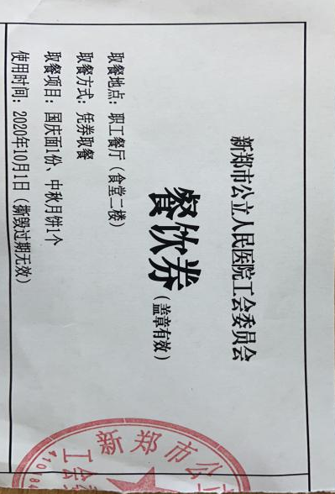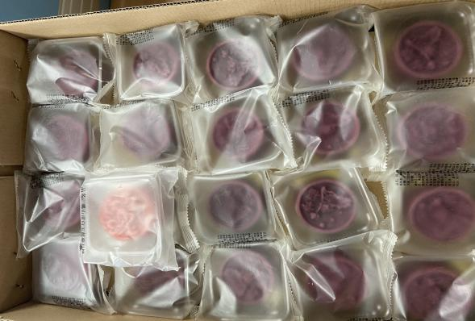

心系员工，温暖中秋 | 为职工发月饼迎中秋
中秋佳节将至，为让员工切实感受到医院大家庭的关怀和温暖，营造温馨和谐的节日氛围，新郑市公立人民医院院党委带领工会人员为职工发放了中秋月饼，让大家在感受节日快乐时光的同时，一起分享医院不断成长的喜悦！
10月1日，院党委书记高瑞敏、党委副书记刘宏伟、行政副院长翟永辉、工会主席李永刚特意来到医院为值班人员发放中秋爱心月饼，一袋袋的月饼，满满的都是关爱和祝福。
因为院区较大科室较多，为及时地将月饼送到职工手中，院领导们分开行动，门诊的每个科室、住院的每个楼层院领导徒步带领着大家挨个发放。员工们领着月饼，脸上洋溢着幸福和快乐的笑容，纷纷表示：“过佳节送美食，节日的喜庆气氛更浓了，医院大家庭的氛围也更浓了！一袋袋暖心月饼代表着院党委以及工会的一份真挚的心意。”
一份月饼，一份关怀。新郑市公立人民医院坚持“员工幸福”理念，一直非常重视员工的福利工作，每逢传统节日都会为员工们发放贴心、实惠的福利物品，传递了医院对职工们的衷心感谢和美好祝福，让广大职工感受到公立医院的人文关怀以及家一般的归属感！
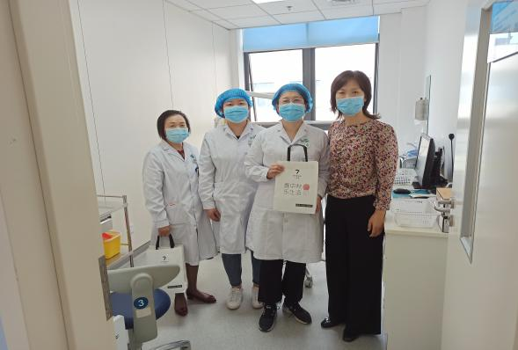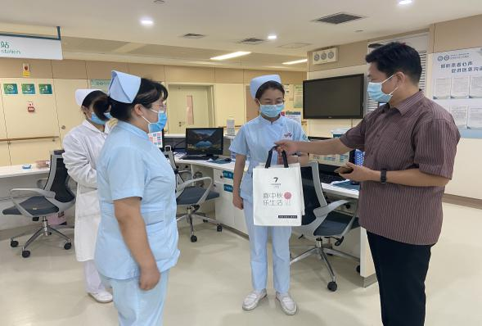
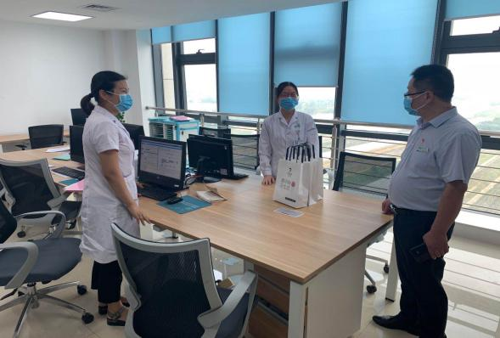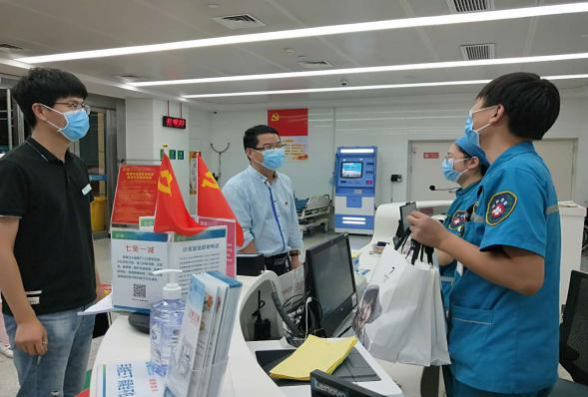
工会送祝福 | 8月员工生日送礼活动点燃浓情盛夏
9月22日，为进一步弘扬工会人文关怀，贯彻以人为本的理念，我院工会8月员工生日送礼活动款款而至，职工们幸福的萦绕其中。
院工会的工作人员为院职工7月寿星们准备的生日礼物可谓精致丰富。他们将一份份精心准备的礼物满怀祝福地送到每一位生日员工手中。大家在收到礼物时都笑逐颜开，一张张灿烂的笑脸，为这金秋岁月增添了无限活力。一份份小小的礼物，承载着工会对员工的一片关爱。
在这充满激情和能量的夏季，让我们再一次祝福所有寿星们生日快乐，共祝工会大家庭蒸蒸日上、再创辉煌！

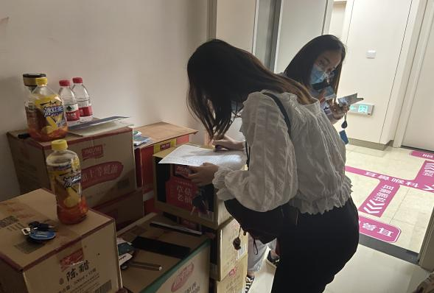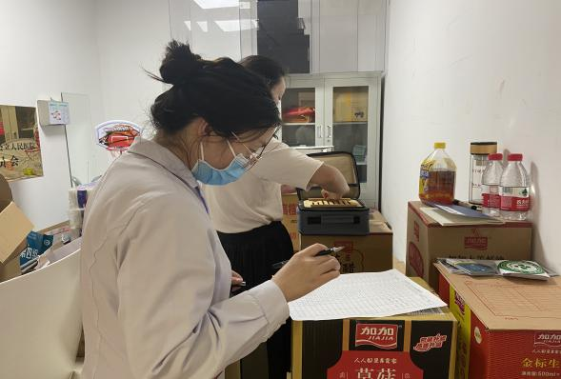

情暖中秋，饼“承”爱意丨工会为员工发放中秋福利
秋实、月满，一年一度中秋到了，新郑市公立人民医院工会早已为全体员工准备了精美的月饼礼盒、花生油和牛肉，希望员工在辛勤工作之余，能够品尝到美味的中秋美味，以此感谢每一位辛勤工作的医护人员一直以来对医院的爱和默默付出。
一份中秋礼品代表着美好祝愿，传递着医院工会对员工浓浓的关爱。一次暖心的关爱行动，让坚守在工作岗位上的康复人深刻感受到了来自医院的关爱和温暖。在工会这里不仅仅是大家发展的平台，更是一个相亲相爱的大家庭。
职工利用工作间隙分批次前来领取中秋节福利。发放现场十分热闹，职工们手拿月饼与花生油，笑在脸上，乐在心里。对医院给予的浓浓关爱和温情非常感动，纷纷表示，今后会继续做好自己的本职工作，为医院贡献自己更多的力量！
新郑市公立人民医院一直秉持“员工幸福”的办院理念，不断践行做好职工“娘家人”，不断完善员工福利制度。一直以来，“把员工当作家人”是医院文化的重要组成部分，从节假日的福利发放，体现了我院对员工的人文关怀。
员工在获得认同感的同时，提高了荣誉感、凝聚力和忠诚度，也将激励着员工在以后的工作中，更加认真努力负责，为广大患者提供更优质服务，为医院的蓬勃发展做出贡献！
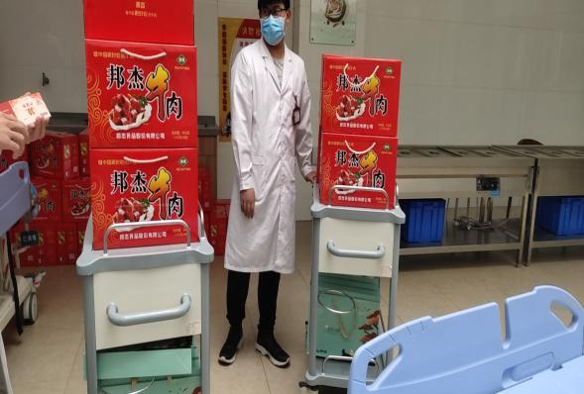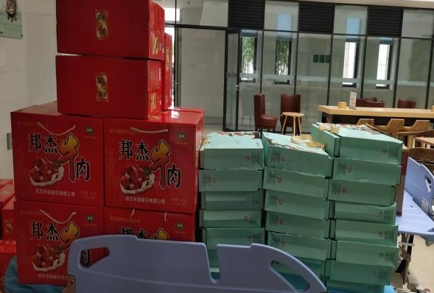
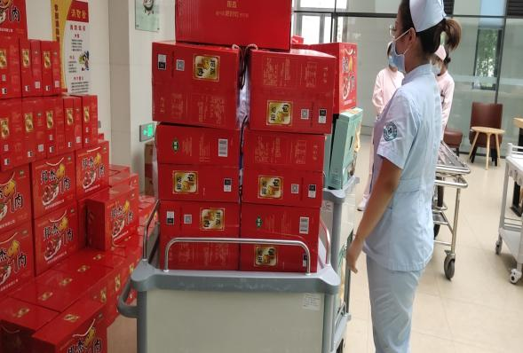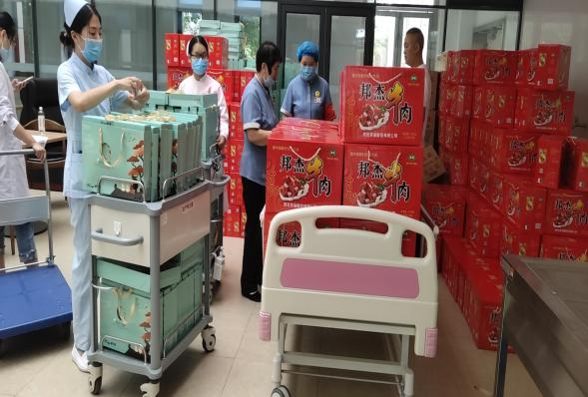

【纪检监察】
患者满意度调查
为深入推进医疗改革，改进医院服务质量，持续提升人民群众就医获得感，我院依托郑州市中心医院（本部）96595平台对医院门诊、住院患者进行短信满意度调查，并对回复不满意的患者进行电话随访，现将调查情况汇总如下：
（一）数据统计
日期 | 发送短信人数 | 反馈  人数 | 反馈  占比 | 回复  “好” | 占比 | 回复  “一般” | 占比 | 回复  “差” | 占比
8.26-9.1 | 6007 | 358 | 5.96% | 222 | 62.01% | 115 | 32.12% | 21 | 5.87%
9.2-9.8 | 6319 | 385 | 6.09% | 224 | 58.18% | 111 | 28.83% | 20 | 5.19%
9.9-9.16 | 6618 | 377 | 5.70% | 238 | 63.13% | 117 | 31.03% | 20 | 5.31%
9.17-9.22 | 6942 | 382 | 5.50% | 241 | 63.09% | 111 | 29.06% | 23 | 6.02%
总计/平均 | 25886 | 1502 | 5.80% | 925 | 61.58% | 454 | 30.23% | 84 | 5.59%
患者不满意调查情况
电话随访 | 随访情况
8.26-9.1 | 2人认为医务人员服态度不好；1人认为医生不专业，医术不高；
9.2-9.8 | 1人认为医务人员服务态度不好；1人认为医生不专业；1人认为医生的沟通方式不好；
9.9-9.16 | 1人认为皮肤科就诊等待时间太长；1人认为专业水平低；
9.17-9.22 | 1人口腔科等待时间太长；2人服务态度不好；
（二）数据分析
从调查数据中我们可以看出，9月份医院整体满意度平均为94.41%，较上月同期有所下降，有很多工作需要改进。
存在问题：1.医务人员服务态度不好；2.医生不专业，就诊等待时间太长。
原因分析：1.医患沟通不到位；2.确实存在个别医生对特殊情况处理不专业的情况；
整改措施：
服务态度方面的问题：
1.将持续进行整风肃纪活动；
2.问题一经查实，将纳入本年度医德医风档案并取消本年度评优评先；
3.科室进行医院文化学习，熟知医院办院理念。
就诊等待时间太长问题：
1.给特殊患者增开绿色通道，可以优先进行诊疗；
2.给个别科室加增电视屏幕，播放娱乐内容，缓解患者焦虑情绪。
第三方满意度调查
第三方社会满意度是对医院医疗服务最全面、最客观、最直接的评价，是全面了解医院医疗服务质量的重要尺度。我院第三方社会评价体系主要由两部分组成：一是我院聘请行风监督员的评价；二是体检人员对我院的整体评价。我院纪检监察室进行问卷设计，问题包括近期是否来我院就诊、体验如何，是否推荐身边人员来我院就诊以及身边朋友家人对我院评价如何，最后对我院提供的各项服务进行总体打分。通过现场问卷调查以及电话问询行风监督员相结合的方式回收调查问卷48份，并统计出患者对我院的综合满意度值为99.0%。
经过调查大部分人员对我院的医疗服务、环境卫生均表示满意，认为我院医务人员服务态度好，护士比较热情，卫生干净整洁。但也存在以下问题。
存在问题
从调查结果显示患者共提出1点意见，总结如下：
出现问题 | 原因分析 | 责任科室 | 是否整改 | 改进措施
简易门诊患者就诊等待时间较长 | 因简易门诊开诊，医师未进行岗前培训，流程不熟练，故造成患者等待时间较长 | 门诊办公室 | 是 | 对简易门诊医师统一岗前培训；  实行弹性排班，减少患者等待时间

6S检查
1.行职科室6s
9月份对行政科室开展了两次6S集中督查与打分，最后一名科室为信息部和服务保障部。
存在问题：1.个别行政科室不整齐、不干净；2信息部桌子上有杂物；3.服务保障部物品摆放不整齐。
问题分析：1.个别行政科室未按照要求整理办公用品；2.没有养成清洁及使用后归类习惯；3.对细节管理不到位。
整改措施：1.强化对文件柜物品、柜子物品、桌面物品的考核；2.对不整改的行政科室下发督导单，督促整改；3.强化6S督导，督导行政科室强化细节落实，将6S管理外化于行，内化于心。
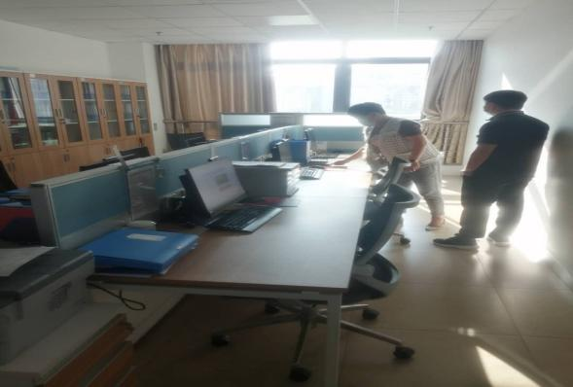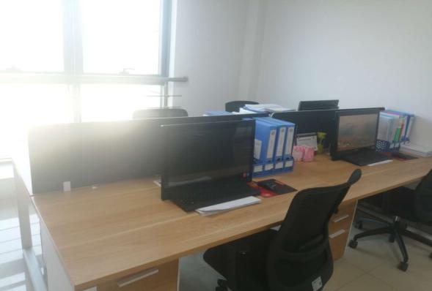
2.临床科室6s
9月份对临床科室开展了两次6S集中督查，对发现问题反馈相关科室后及时整改。
存在问题：1.部分科室未及时更新或提前更新登记本，违反安全原则，存在隐患； 2.个别临床科室床铺上被褥凌乱，拖鞋未及时整理； 3.个别临床科室高年资医生办公室电脑桌上物品有与工作无关物品。
问题分析：1.因工作忙而违反整理、整顿原则，不能很好落实；2.没有养成打扫整理习惯；3.对科室6s要求过低。
整改措施：1.由纪检监察室亲自抽查相关临床科室，对科室办公室/值班室/休息室/库房等进行6S检查； 2.制定统一的临床科室6S管理制度，临床科室根据6S管理制度进行整改； 3.行政总值班对临床6s打分。
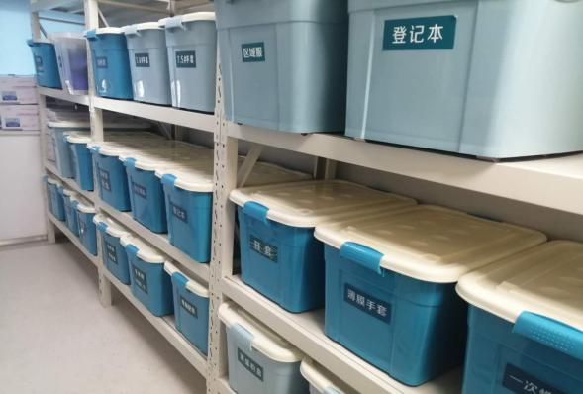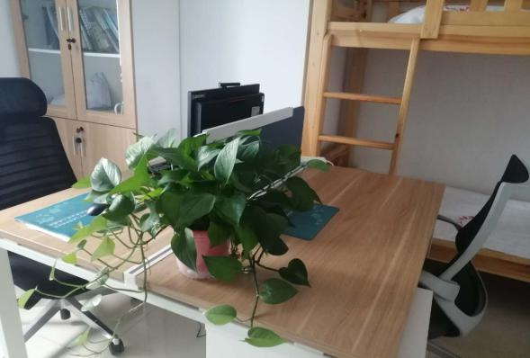
随访问题反馈
2020年9月份随访问题反馈汇总表
就诊科室 | 就诊日期 | 姓名 | 联系电话 | 意见、建议 | 情况说明 | 原因分析 | 整改措施
消化内科 | 16/08/2020 | 董珍妞 | 13526513241 | 姓李的主治医生和科室主任，魏珍珍，问医生电话，他不给电话，第一次说不知道，第二次是短号，第三次说没有手机号，第四次是说这是医生的隐私，不会说的，他们好不容易休息一天，不能打扰她们。当时就已经吵起来了，医生上班期间还吃香蕉。最后护士告诉他们关于主治医生还有科室主任雕花。但是科室主任联系郑州市中心医院后说没有下到胆囊上的管子，说的是到下周一也不一定有管子。患者极不满意，去了郑州市第三人民医院，目前已做完手术，恢复良好。 | 患者董珍妞，女，76岁，2020年8月16日门诊以“反酸。腹痛查因”收治于我院消化内科。入科后给予完善相关检查，行彩超及上腹部CT检查，报肝区占位性病变并发肝内多异常信号结节，综合诊断为肝脏恶性肿瘤合并转移。患者住院期间出现皮肤黄染，查胆红素重度超标：总胆红素278.8umol/L，直接胆红素213.40umol/L.2020年8月25日请求郑州市中心医院介入科王天玉主任进行远程会诊后，建议患者转入郑州市中心医院介入治疗、靶向药物治疗，患者及家属考虑后表示同意。但在患者具体转院过程中，出现因各种情况导致患者未能及时转入本部行介入治疗，导致患者在住院期间对我院消化内科，后续患者办理出院，至郑州市第三人民医院进行相关治疗，目前恢复良好。 | 1.医师魏珍珍处理问题方式欠缺。不给予患者医师联系电话保护医师隐私属于合理行为，但医师可以选择其它方式代替患者联系责任医师，而不是与患者因为此事发生争吵。  2.医师上班期间未遵守管理规定，不能在上班期间吃水果零食。  3.院内转诊流程要求相对严格，未及时将患者上转至上级医院进行有效诊治。  医院缺少肿瘤科、介入科、核医学科等肿瘤相关科室。 | 1.对当事医师魏珍珍进行批评教育，端正对待患者态度。  2.科主任应加强对科室内工作纪律管理，禁止科室内员工出现违反工作纪律的情况。  3.针对患者病情及院内实际情况，适当放宽患者上转上级医院转诊条件，以免耽误患者治疗再次引发纠纷投诉。  加强院内肿瘤相关学科发展建设。
神经内科门诊 | 2020-08-27 | 吕尉妞 | 13592458661 | 磁共振等待结果时间太长，上午11点多做的检查，通知的是下午三点之后来领结果，一直等到五点才有结果，医生都快下班了，找谁看结果呀。 | 患者于2020年8月27日上午11点30分左右完成磁共振检查，报告时间14点17分，报告时间在要求范围内。 | 审核医师审核报告后立即打印报告，由于打印系统漏洞，报告未能正常匹配，报告工作量大，未能及时发现，给病人造成了不必要的等待。 | 分析本次随访反馈意见原因，认识工作中的不足之处，在今后工作中做到反复核查系统有无疏漏，及时解决并联系工程师尽可能地减少漏洞，避免此类事件再次发生。
皮肤科门诊 | 2020-08-31 | 李萌萌 | 13721438980 | 医生很冷漠，没有亲切感，说话语气给患者的感受不亲切 | 患者于2020.8.31来皮肤科就诊，分诊护士说话的语气给患者的感受不亲切。 | 当日就诊的患者较多，分诊护士说话的语速较快，表情有些严肃。 | 在以后的工作中，面带微笑接诊患者，加强优质护理服务，提高患者的满意度。
皮肤科门诊 | 2020-08-30 | 周鑫可 | 18203662862 | 一楼的护士站分诊台，护士态度不好，患者脚后跟疼，问应该挂哪个科，当时说话特别快，再加上还有其他人也在问，患者没听清，又问了一遍，结果护士说不是给你说过了吗，皮肤科。态度极其不耐烦。 | 电话沟通，患者表示可以谅解，不需要再次回访，认为早上患者比较多，但仍应该耐心为患者解决问题。 | 1.护士未做到换位思考，接待患者不够热情；2.由于高峰时段咨询患者较多，护士耐心不足未能及时调节工作情绪； | 1.工作中做到换位思考，设身处地为患者着想，面对不同年龄段的人群，提供适宜的服务；2.改善工作态度，调节自身情绪，做到热情，耐心解答患者提出的问题；
口腔科门诊 | 2020-08-26 | 赵玉娇 | 18339938324 | 口腔科的护士服务态度差，患者问拍牙片这要怎么做，护士说话很不耐烦 | 经电话联系，患者只说明服务态度不好，具体情况未告知。 | 1.病人量较多，与患者沟通时有时语速过快或者答复语句简洁，会造成患者误导。 | 1. 端正服务态度，提升服务水平。  2.切身体会患者感受，照顾患者情绪，建立良好的护患关系。
简易门诊 | 2020-08-30 | 谢素华 | 15238335438 | 简易门诊太慢，前面有6-7个人，等了半个多小时，开了单子交过钱。到了三楼外科护士站，医生说你在一楼交钱不行，必须在我们这交钱，完了之后给患者开了单子，拆完线，又让患者拿着单子去一楼退费，又重新缴费，在那来回跑。患者认为医院内部自身流程存在问题，却来回让患者跑。 | 患者拆线缴费时因先找简易门诊开具缴费单，但执行科室错误，导致到了三楼外科拆线时又被告知需要退费重缴 | 简易门诊当天值班医生在为需要拆线的患者开具治疗单时的接受科室没有开到拆线科室中，而三楼外科在告知患者需要退费时没有清楚解释，导致患者对此前流程留有疑惑。 | 告知简易门诊医师遇到需要开治疗单的患者时，告知患者请前往该科室经医师诊断后在进行治疗缴费。并加强外科门诊分诊台护士服务工作，面对患者态度和蔼，语气平和，建立良好的护患关系。
简易门诊 | 2020-08-27 | 边星 | 15638809966 | 8点半到，抽血，彩超等待时间太长，9点挂的号，11点50才做上检查，等待时间太长 | 当日为征兵体检，彩超医生去了三组人（包括下夜班医生），门诊上留下三组人，当日病房患者较多，导致门诊患者等待时间长。 | 1、科室缺少有经验的医生  科室部分医生诊断效率有待提高 | 1、遇到突发事件（如征兵体检），科里应平衡体检与门诊之间的关系，根据科室里的具体情况，合理分配医生。  2、提高科室部分医生诊断效率。
急诊外科门诊 | 2020-08-27 | 刘宸羽 | 15903996980 | 在急诊科看病太慢，在别的医院那医生都是跟着患者跑的啥的，在我们医院患者要自己抱着孩子，办卡，自己抱着孩子在自助机上充钱，又扣费，再自己抱着孩子去拍片，整个流程太慢了 | 接患者反馈后，科室高度重视，立即开展调查，查看患者就诊流程，记录及调查监控，患者  09:30来诊，分诊护士郭旭听其主诉后带领患儿及家属至急诊外科诊室优先诊治，于09:35补办挂号手续（患者持有本院就诊卡，无需办理就诊卡）09:37由急诊科保安协助在自助机上缴费并指引患儿及家属至门诊影像中心检查。但该患者在急诊就诊用时：10分钟。 | 1.自助机无专人指引及协助办理其业务，仅保安、分诊护士等兼职指引，该患者就诊时急诊抢救患者多，分诊台人力仅1人，无法由医务人员协助，顾派保安师傅协助，造成患者不理解；  2.分诊护士关注患者需求，沟通少； | 在科室晨会及微信群进行通报，并利用晨会进行讨论。要求医护人员及时关注患者需求，主动询问患者是否需要帮助，做好人文关怀，加强工作人员的同理心，另利用急诊科实习同学，做好培训，在人力紧张时可陪同患者就诊。
耳鼻喉科门诊 | 2020-08-26 | 姚卫民 | 13700856566 | 喉咙痛在耳鼻喉科就诊，做了喉镜，验血，医生不行，非常差劲，诊断：急性咽喉炎，要求住院，不住院就会有生命危险，两级要，清热药，一个是治疗支气管炎的药。治疗效果不行。人民医院诊断：急性咽喉炎，开药：一看就是沾边的药，已经好了。 | 患者来诊诉咽痛非常痛2天，不能吞咽不能进食，进食很少，医生检查咽部无明显充血，担心会厌炎，告知病人需要查血，做喉镜，如果病情重就需要住院，但同来的一个人在门口就大骂说：啥破医院，就知道检查。医生讲于患者，查血结果回来后就查喉镜，查血后就抓紧时间一喝梨汁一喝清热解毒药物能缓解急性病情，下午做喉镜会厌无明显充血水肿，让患者继续口服清热泻火药物，炎症主要在咽区，患者离院。 | 1.未能很好地照顾患者的就医感受  2.未做到关心理解患者  3.人文关怀没有做到位。 | 1.时刻学习医院文化，时刻践行病人的需要是第一位的服务理念。  2.沟通解释不到位，今后学习如何有效沟通。  3.及时发现医患问题，及时解决潜在纠纷。  4.做到微笑服务，待人亲切。  5.换位思考，及时为病人排忧解惑，做到病人满意。
产科门诊 | 2020-08-27 | 郭广香 | 15037157552 | 孕妇等B超等待时间太长。41号等到11点30几分才做上 | 当日为征兵体检，彩超医生去了三组人（包括下夜班医生），门诊上留下三组人，当日病房患者较多，导致门诊患者等待时间长。 | 1、科室缺少有经验的医生  科室部分医生诊断效率有待提高 | 1、遇到突发事件（如征兵体检），科里应平衡体检与门诊之间的关系，根据科室里的具体情况，合理分配医生。  2、提高科室部分医生诊断效率。
呼吸内科门诊 | 2020-08-29 | 刘毅 | 18538589822 | 看病之后开了检查，到了检查的地方，肺功能检测，被告知前面有20几个人，让您第二天再去。患者建议信息前置，能不能在医生的电脑上就能看到功能科的检查在这之前有多少个人在等待，然后让患者去评估要不要等待，而不是已经跑到功能科了，才再去被告知。 | 现我院正在进行医技预约调研，待调研完成医技预约系统上线即可实现患者检查精确至三十分钟内
医务部、泌尿外科 | 2020-09-07 | 李相文 | 15378755111 | 患者是洛阳的，在我院住院复印病历，给工作人员说了回去合作医疗报销，结果给患者少复印关于病历的总清单、麻醉单、诊断证明等，又让患者来回跑趟，患者不满意 | 1、总清单、诊断证明不是病案室能够提供的，总清单需要去一站式护士台，诊断证明需要找管床医师开具，不属于病案室职责范围提供的资料，且复印窗口有台签标识，已说明此类资料应该到哪里开具。2、异地的报销从未复印过麻醉单，未见有患者再次来复印麻醉单，本患者为第一例，且此患者本人并未给复印处说明特别需要的麻醉单，所以按照报销一般要求复印。 | 1、患者未与当地报销部门沟通，对所需报销病历资料不了解。  2、患者复印病历时未对复印人员强调具体需要哪些东西，医院内病历复印一般不复印麻醉单。 | 1、复印处以后接待异地报销的患者时，要求患者告知清楚具体复印的病历文书。  2、接待洛阳患者报销时，增加麻醉单复印。
急诊儿科门诊 | 2020-09-05 | 董政 | 13271582109 | 患者发烧，两个小时之内上医院检查，医生诊断为上呼吸道感染，开了药。过了两天，情况没有还转，去了河南中医药大学第一附属医院，诊断为肺热。现在在儿科住院，已经转成肺炎了，患者家属认为医生诊断错误耽误患儿病情。 | 以“流涕半天，发热1小时”为代主诉就诊于急诊，半天前出现鼻塞、流涕，夜间出现发热，热峰37.8℃，无咳嗽，告知家属病情，考虑“呼吸道感染”，完善血常规、CRP，根据结果回示，给予头孢克肟等药物口服治疗，告知家属目前起病时间短，病情尚不稳定，不排除反复发热、咳嗽等，及导致肺炎等，嘱若出现以上情况，请及时门诊复诊。 | 家属对患儿病情不能理解，期望过高，超出现代医学所能及范围。 | 以后遇到类似情况，加强与家属沟通，使其对病情充分了解。
门诊综合诊疗中心 | 8.31 | 吴现闯 | 17739799127 | 周日做胃镜，让下周四取结果，来了一趟，说是没有出来，说周六可以出来，周六打电话询问，说结果没有出来，原因为医生没上班；让周日来，周日患者来取结果前打电话，还是没有出来结果，然后又说让在下一周的周一去，周一下午结果，患者不满意 | 患者于2020年8月31日（周日）上午，前来门诊综合诊疗中心做胃镜检查，由于病情需要，需取组织活检并送病理科进行病理化验，取得家属同意后，为病人留取病理标本，用固定液妥善固定后，遂送至病理科进行化验。病理科制定的送检时间和出病理报告的时间为：周日送检－下周四出病理  报告，以往都是这样执行的，所以按照常规，告知患者取报告时间为下周四，  但是我科室并未按时接到病理报告，致电病理科得知推迟至周六才能取得结果，因为周六不是诊疗日，导致患者周一才取得病理报告。 | 1、病理科出病理结果时间推迟，且提前未通知门诊综合诊疗中心。  2、内镜室分诊护士未给患者家属做好沟通，未告知患者家属准确时间。 | 1、与病理科沟通、协调，确定具体出具病理报告的时间，如有推迟提前告知送检科室。  2、如病理报告时间不能按时出具，分诊护士应与病理科沟通，确定时间后提前联系家属沟通，告知具体领取结果时间。
耳鼻喉科门诊 | 2020-09-12 | 高永辉 | 17803833118 | 去的时候人不是很多，医生态度生硬，说：“你躺着我给你看下。”看完之后医生 说我给你开点药吧。患者说他就想做一个鼻腔镜检查看看是不是过敏性鼻炎。医生说你先去做一个抽血检查吧，过两天再来。患者问做鼻腔镜检查为啥要做抽血检查，医生不给解释，就说你不做抽血检查的话你就走吧。患者质疑做鼻腔镜检查是不是一定要做抽血检查。 | 患者年龄小，发生耳部疾患，问题都出在家长，家长有问题就要接受医生的医疗指导，现在如何关照儿童的健康，医生有三个方面告诉了每一个家长，解说大概需要一刻钟。有些家长不愿听说教指导，心里不爽也是常有的事情。 | 1.未能很好地照顾患儿家属的就医感受。  2.未做到关心理解患儿家属。  3.人文关怀没有做到位。  4.未能换位思考，关心体谅患者。 | 1.沟通解释不到位，学习如何有效沟通。  2.及时发现医患问题，及时解决潜在纠纷。  3.做到微笑服务，待人亲切。  4.换位思考，及时为病人排忧解惑，做到患儿家属满意。
耳鼻喉科门诊 | 2020-09-10 | 吕逸轩 | 18739978008 | 服务态度不好，说话不好听。 | 患者来诊，进行鼻内镜检查前，血检过去是省略的，如今传染病三项和血常规反应蛋白检查是必须的，曾担心患者跑掉要求撤销过，但无答复。医生告诉患者验血是上级或医院的死规定，无血报告则无法进行内镜，也都清楚告诉患者急查需要多花50元加急费，一般检查是第二日出结果，可来，或如果后天来还是我当班，可以继续提供服务。医生的解释极少数不满意属正常情况。 | 1.未能与患者解释到位。  2.未能更好的体谅患者的心情及感受。 | 1.今后多点耐心与细心，更好地为患者解释说明，尽量使每位患者满意。  做好人文关怀，做到换位思考，关心体谅患者。
普通外科门诊 | 2020-09-09 | 张津 | 13303821312 | 就诊时医生在玩手机，大约持续1分钟 | 医师自述在和总院老师沟通病情 | 未与患者进行有效沟通，造成患者误解 | 1.加强医患沟通；  2.明确手机使用管理规定，接诊时禁用手机，有关工作情况可与患者沟通后。
皮肤科门诊 | 2020-09-09 | 李亚红 | 15238004721 | 患者说脸上长痘，医生就直接开药。患者说自己当时带着口罩，医生连看都不看就直接开药，患者想不对劲，你看都不看我这是怎么回事就直接开药。就把口罩去掉，医生就有抬头瞅了一眼，继续开药。患者认为这个医生太不靠谱，就直接走了。 | 患者9月9日就诊，接诊医师张雪，病历记载：1. 主诉：面部多发红丘疹、脓头2年2.诊断：痤疮。  患者进入诊室后诉面部长痘，在戴口罩的情况下，医生未主动要求患者摘下口罩便准备开药，后患者自行取下口罩，医生只是抬头看了一眼，未仔细查看皮损，然后开始开药。患者对此表示不满。 | 患者在进入诊室说完主诉后，医生开始打电脑并不是在开药，而是在填写病历。 另外皮肤科疾病比较直观，尤其是像“痤疮”这类的常见病，医生大致看完以后，便可以直接根据面部皮损情况来开具适合的药物治疗。 | 通报全科室面部皮疹患者在就诊时，主动要求患者摘除口罩，所有患者在接诊以后应先仔细查看皮损，了解病情，查看患者以后再写病历，而不能凭借自己的临床经验直接诊治开药。
急诊产科门诊 | 2020-09-22 | 张怡然 | 13140068857 | 就医体验非常不好，胎动频繁，想查胎心监护，到了住院部医生直接说办住院吧，患者说想先做检查。做完检查结果拿着给医生看，医生说看不出来啥，让明天来复查，患者说那行吧，结果医生又来了句，净耽误我事。 | 当班医生做急诊剖宫产、在手术室，请对班医师来产房帮忙，当时产房还有分娩的。 | 与当事医生已沟通，当天工作较多、又被叫去帮忙，恐工作完成不了，心情有些急躁，所以说话有点不讲方式。 | 遇事多换位思考，一切以病人的需求为第一位的宗旨，严格要求自身的一言一行，力求工作技术熟练、态度病人满意。

【上级检查】
省疫情防控指挥部专家组莅临我院，检查指导防疫常态化工作
2020年9月17日，省新冠肺炎疫情防控指挥部第一专家组赵辉一行6人，对我院秋冬季新冠肺炎疫情医疗救治资源准备情况进行督导。
郑州市卫健委医政医管处处长张岚、郑州市中医管理局局长房自勤；新郑卫健委主任李长法、副主任毛保卫、副主任李二峰；新郑市公立人民医院全体领导班子等陪同迎检。
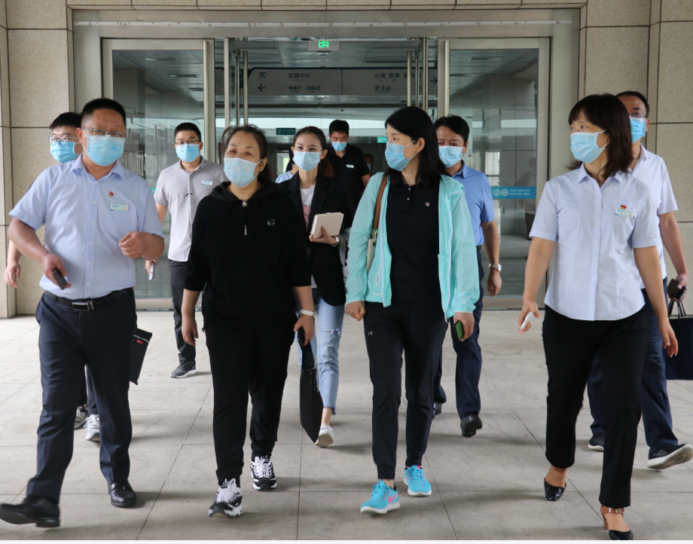
督查重点包括医疗救治、核酸检测能力建设、感染防控、物资储备、中医药协同救治等内容。
专家组先后来到我院发热门诊、预检分诊、隔离病区、核酸检测实验室、疫情防控物资仓库及国医苑等重点区域进行实地查看。
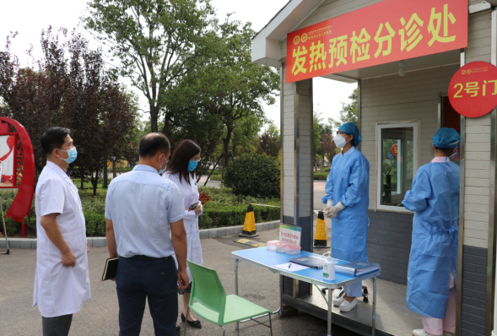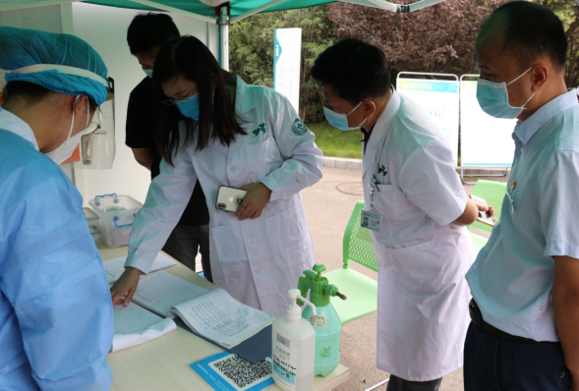
发热门诊、预检分诊处
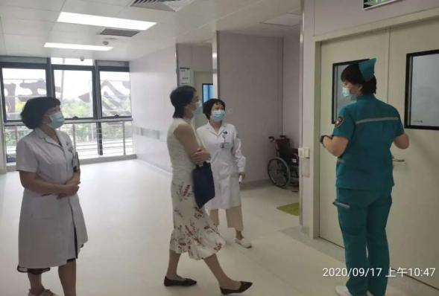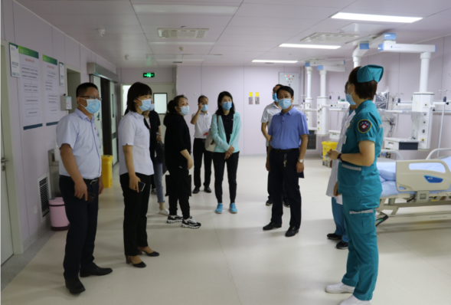
隔离病区
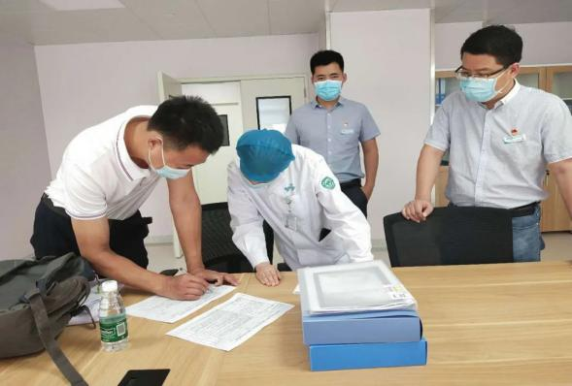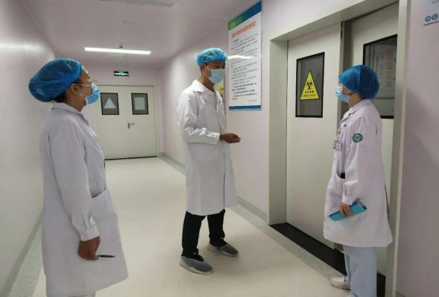
核酸检测实验室
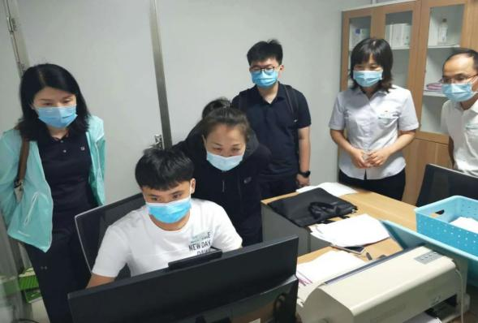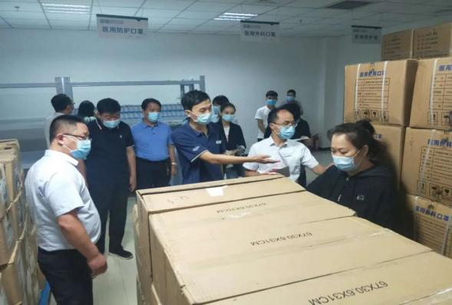
疫情防控物资仓库
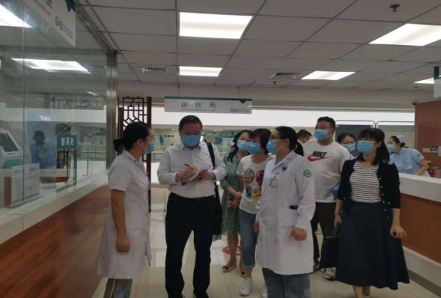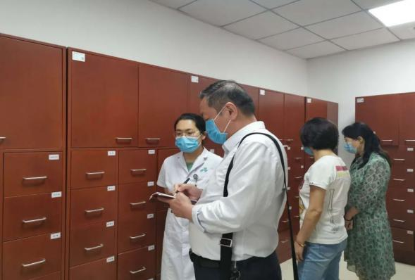
国医苑
专家组经过实地查看，查阅资料，随机询问等方式，了解我院秋冬季疫情防控工作落实、卡点值守、医务人员值班、医疗物资准备等工作情况。
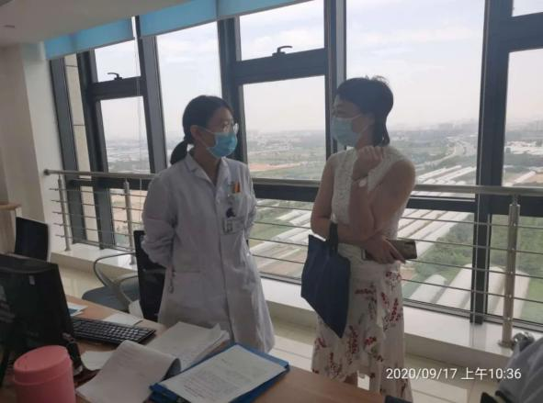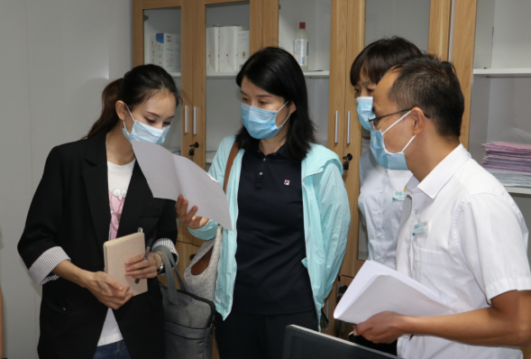
检查结束后，专家组对我院秋冬季疫情防控工作给予充分肯定，并提出整改措施及建设性意见。
我院作为新郑市新冠肺炎医疗救治定点医院，根据疫情防控工作的紧迫性、严肃性，在思想上做到高度重视，在行动上做到科学防控、精准施策。在具体工作上，医院会做到严格流程、严格标准、严格要求、严格管理。在省、市防控工作指挥部的领导下，坚决打赢疫情防控阻击战。
【宣传活动】
微信发文情况
结合9月份宣传重点工作进行素材收集，累计宣传发文53篇。累计新增关注238人，总关注量53056人。以微信公众号（订阅号、服务号）为主的医院官方宣传平台进行实时推文更新，其次通过其他宣传渠道医院官网、今日头条、抖音账号等平台进行宣传推广。主要宣传内容如下：
- 主题宣传日发文7篇
- 纪念抗战胜利75周年！那些不能忘却的抗战记忆
- 穿上“小红衣” 带上“小红帽”，今天让我们一起，汇聚燎原的力量！
- 医者，师也！祝医路生涯中孜孜不倦的“老师们”节日快乐！
- 预防老年痴呆“五吃五不吃”，你想知道的都在这里
- 守住出生缺陷，“三道防线”助您轻松闯关.
- 哎呀！你笑起来真好看
- 阿尔茨海默症病人脑中的橡皮擦……
- 新闻事件宣传11篇
- 【速看】犬伤门诊新流程，别再走“弯路”了
- 全国表彰 共同见证——新郑市公立人民医院组织观看全国抗击新冠肺炎疫情表彰大会
- 40岁以上新郑市民请注意！新郑这家医院可以免费做心电图了！
- 【战“疫”】省疫情防控指挥部专家组莅临我院，检查指导防疫常态化工作
- 护士只会打针？话不多说，上才艺！
- 中国疾控中心发布重要提示！事关你的国庆中秋假期
- 【爱在金秋】约“惠”分娩，新郑市公立人民医院钜惠活动来啦！
- 新冠灭活疫苗，要成了！只差“最后一公里”
- 把最好的留给孩子！残疾儿童最高可获19000元救助！
- 世界心脏日•您的心还好吗？
- 国旗下再相聚丨300余名员工深情告白祖国
- 疫情防控系列5篇
- 专科技术、科普知识及其他内容实时发文30篇
媒体宣传情况
（一）加强媒体联络
加强媒体协作，提高医院的社会知名度，树立良好的品牌形象，完成接待媒体新闻采访3次，媒体发文3篇。
- 宣传材料上报及投稿情况
根据需求及时向市委组织部党管科、人才办、市委宣传部等上级部门上报新闻素材，向学习强国、党建平台、云上新郑、新郑市融媒体等平台按要求投稿4次，30余篇。
【健康扶贫】
2020年健康扶贫义诊—辛店镇千户寨、青岗庙村
2020年9月4日上午，我院老年病科大夫张媛媛以及相关护理人员到辛店镇千户寨、青岗庙村入户开展集中健康扶贫义诊活动，并为贫困户赠送健康大礼包，深入推进精准扶贫工作，真正把医疗保障扶持落到实处。
在入户义诊当中，我院老年病科大夫对贫困户病情做了详细了解，并且针对病情做出了细致化的回答，并且讲解日常生活中的健康知识，以及高血压、高血脂、糖尿病等常见病的预防和治疗，提醒他们平时要适当活动和健康饮食。
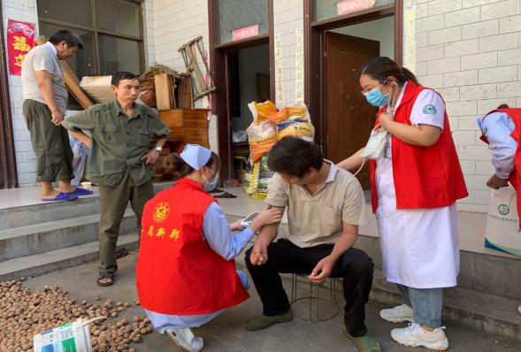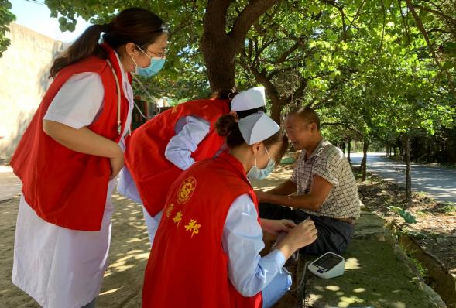
活动期间，护理人员为贫困户家庭成员进行了体格、血压、血糖等身体检查，同时还针对常见慢性病、老年多发病等进行现场讲解和健康指导。
2020年健康扶贫义诊—辛店镇柿树行、驼窑村
群众的健康问题特别是贫困群众的健康问题历来是党和政府关心的重大民生问题，党和政府心系群众，为此，新郑党委、政府和县卫健委充分谋划，着眼我乡镇群众健康扶贫的大局，经过协调县级相关单位，组织了一支复合型的专家队伍，把健康送到群众身边，就近面对面解决群众的困难，诊治群众常见病多发病，积极为贫困群众排忧解难，利用赶场天为群众开展健康精准扶贫工作，尽力补齐群众健康短板，提高贫困群众健康水平和健康行为能力。
9月17日上午，我院医共体带领扶贫小团队前往柿树行村、驼窑村，对当地贫困户病情做了详细了解，并且针对病情做出了细致化的回答，并且讲解日常生活中的健康知识，以及高血压、高血脂、糖尿病等常见病的预防和治疗，提醒他们平时要适当活动和健康饮食。
通过义诊，不仅诊治了群众的常见病、多发病，提高了群众对健康的认知力，同时也丰富了基层医务人员的知识水平，助推了医疗扶贫工作，为医疗扶贫工作的全面开展吹响了号角，这次活动践行了医疗卫生系统全心全意为群众服务的宗旨，进一步展示了白衣天使一心为民的情怀，展示了卫计系统全体职工全力开展医疗扶贫工作的信心和决心。
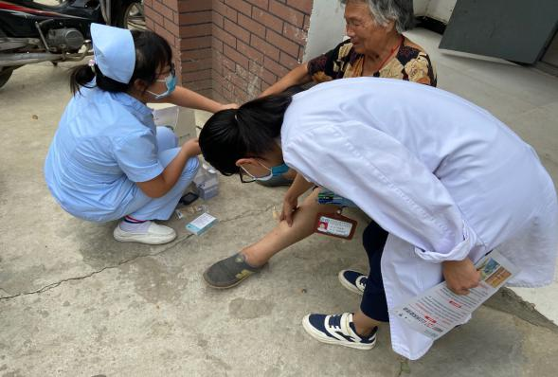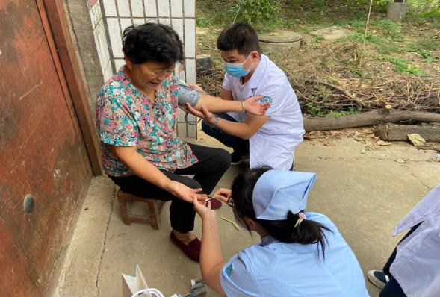
2020年健康扶贫义诊—辛店镇山陈村、白庙村
2020年9月24日上午，我院老年病科大夫李萍萍以及相关护理人员到辛店镇山陈村、白庙村入户开展集中健康扶贫义诊活动，并为贫困户赠送健康大礼包，深入推进精准扶贫工作，真正把医疗保障扶持落到实处。
在入户义诊当中，我院消化内科大夫对贫困户病情做了详细了解，并且针对病情做出了细致化的回答，并且讲解日常生活中的健康知识，以及高血压、高血脂、糖尿病等常见病的预防和治疗，提醒他们平时要适当活动和健康饮食。
活动期间，护理人员为贫困户家庭成员进行了体格、血压、血糖等身体检查，同时还针对常见慢性病、老年多发病等进行现场讲解和健康指导。
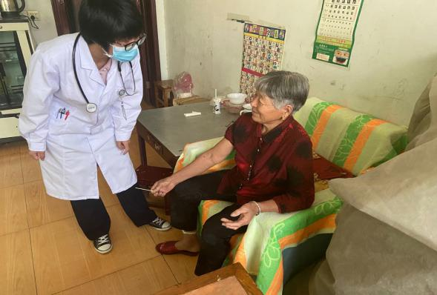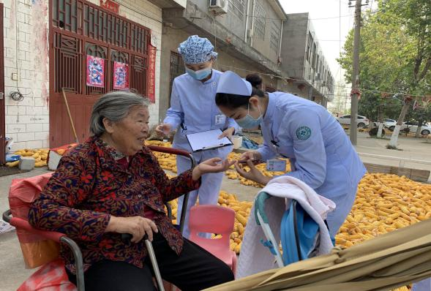
【志愿者公益服务】
2020年新郑市公立人民医院义诊活动—卒中、胸痛、创伤、孕产妇、新生儿救治中心宣传义诊活动
2020年9月4日前往新烟街社区进行胸痛、卒中、创伤、孕产妇、新生儿救治中心宣传义诊活动。
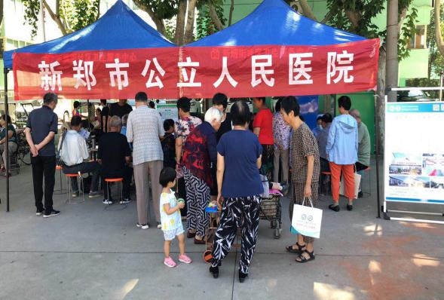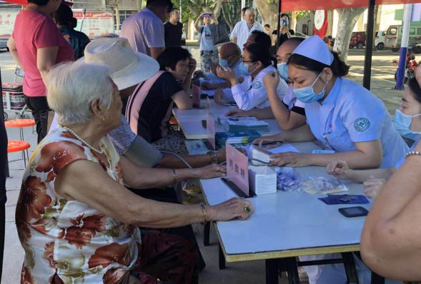
2020年9月4日前往城关乡胡庄社区进行卒中、胸痛、创伤、孕产妇、新生儿救治中心宣传义诊活动。
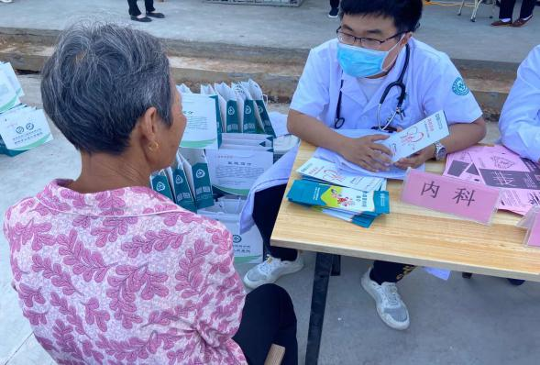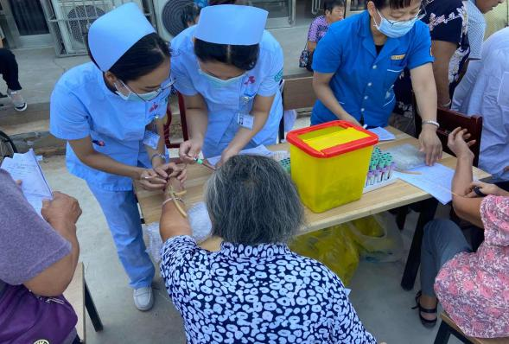
2020年9月10日前往新建路安居小区进行卒中、胸痛、创伤宣传义诊活动。
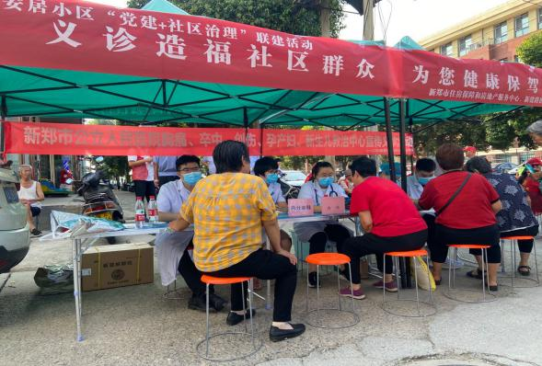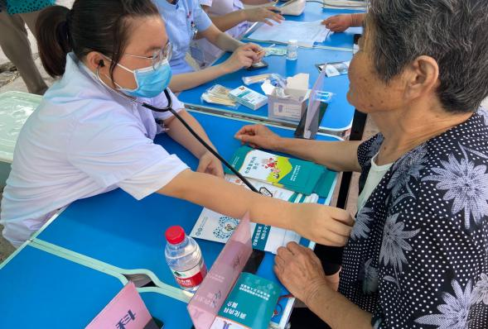
2020年9月11日新郑市公立人民医院联合新郑市房管局前往新建路畅罄园进行卒中、胸痛、创伤宣传义诊活动。
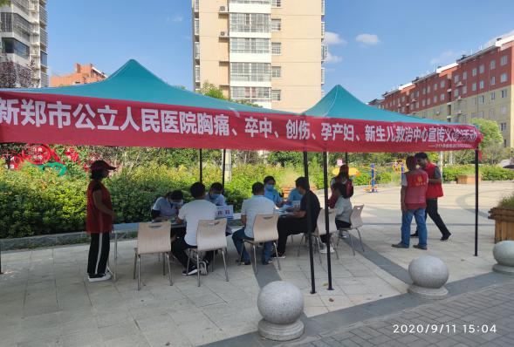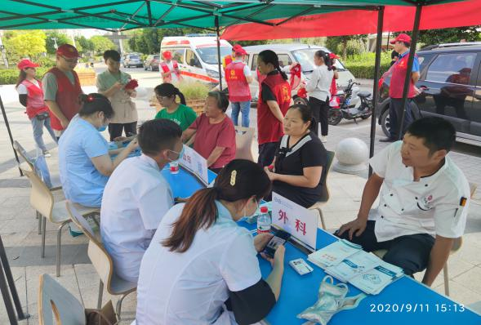
2020年9月25日新郑市公立人民医院联合张龙庄社区卫生服务站前往新华路张龙庄居委会进行五大中心宣传义诊活动。
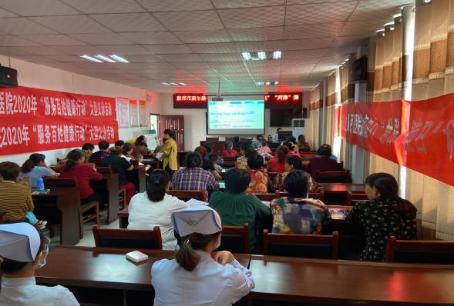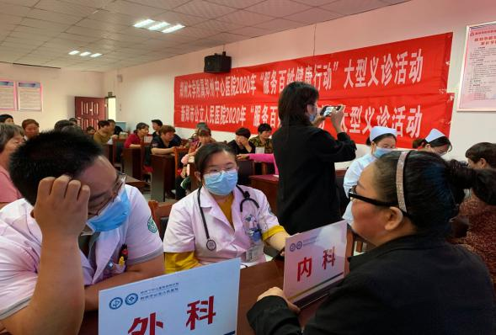
2020年9月30日中共新郑市委组织部、新郑市公立人民医院联合在金城路华城铂宫组织“党旗飘扬迎国旗、文明健康进社区”义诊活动。
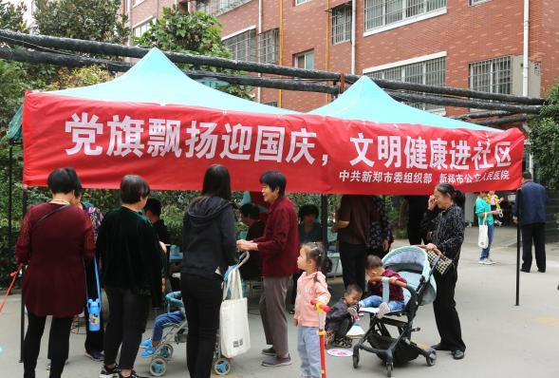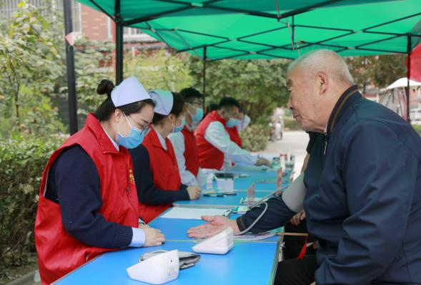
2020年新郑市公立人民医院健康知识宣教
2020年9月8日，前往郑韩路阁老坟居委会进行“急诊下社区”专题讲座活动。
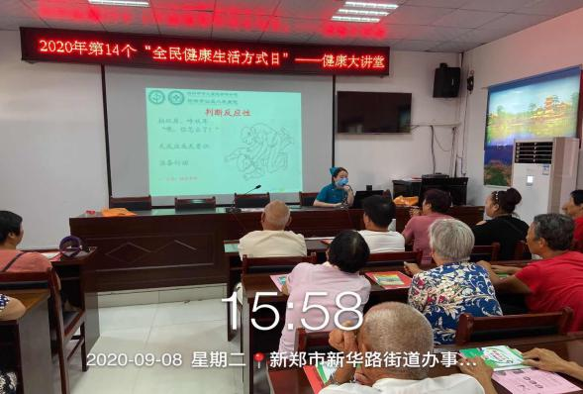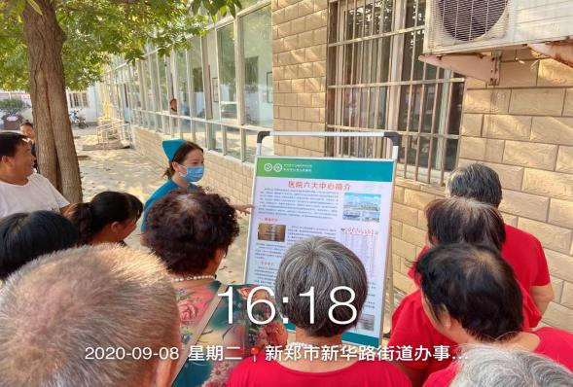
2020年9月9日医共体办带领神经内科二病区李彩霞主任前往新郑市房管局进行脑血管疾病的预防和早期的识别专题讲座活动。
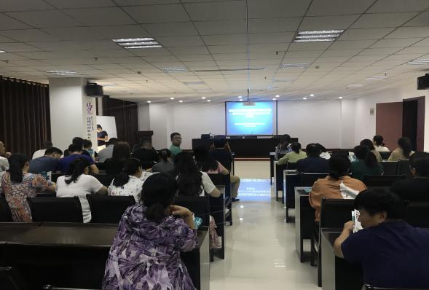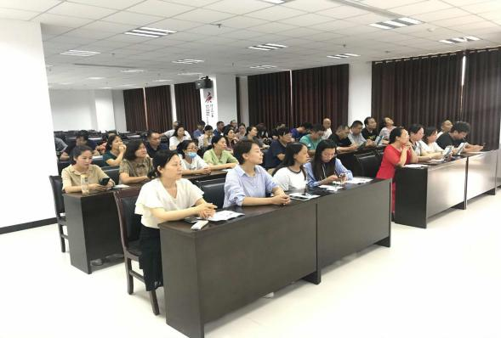
2020年9月11日心内科史二凯到新烟街社区进行健康知识讲座。
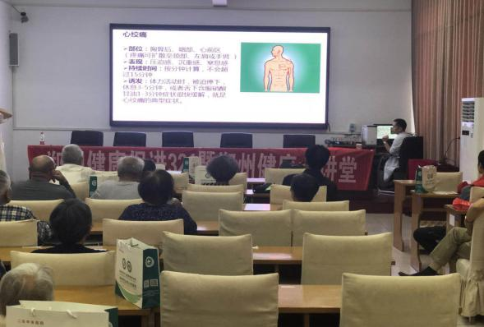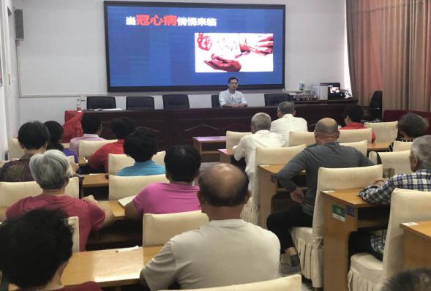
2020年9月14日新郑市公立人民医院联合新村镇卫生院前往新村梨园村进行三大中心相关知识宣教。
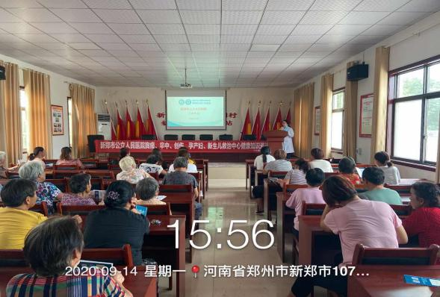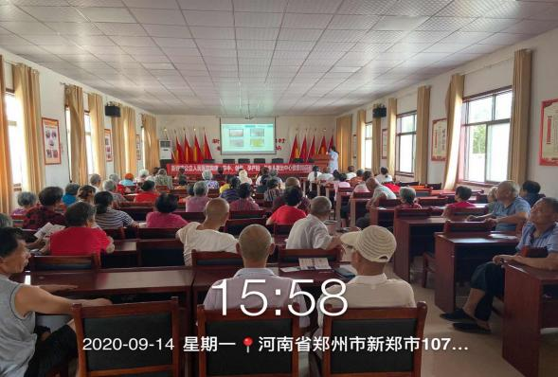
2020年9月15日新郑市公立人民医院、新华路社区卫生服务中心在阁老坟居委会联合举办“三减三健”专题讲座活动。
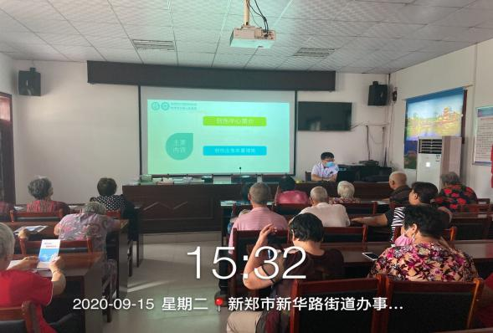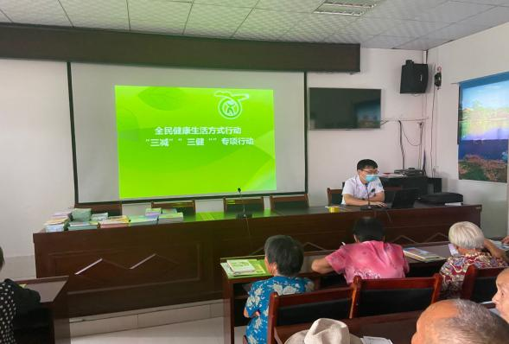
2020年9月16日新郑市公立人民医院联合城关乡卫生院前往张庄村进行三大中心宣讲活动。
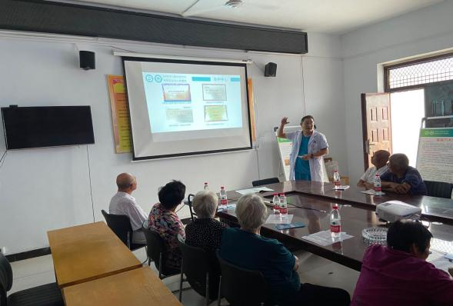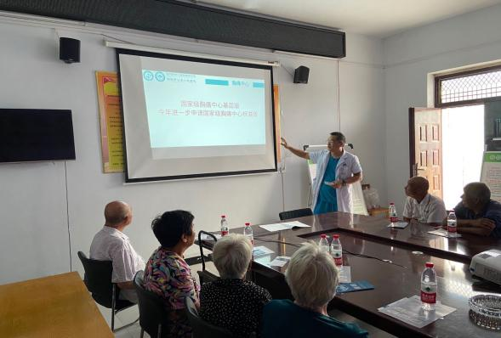
2020年9月17日新郑市公立人民医院联合新烟街卫生服务中心在新烟街小学进行口腔卫生知识保健培训。
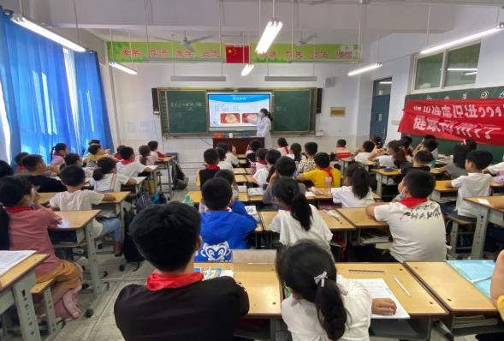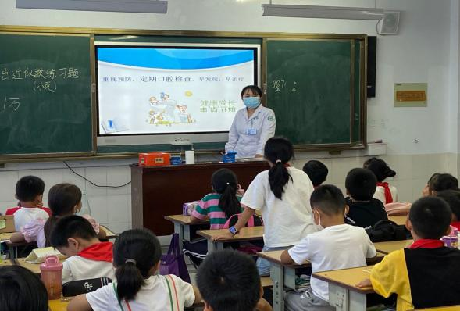
2020年9月23日新郑市公立人民医院联合城关乡卫生院前往东郭寺进行阿尔兹海默病日宣讲活动以及五大中心知识宣教。
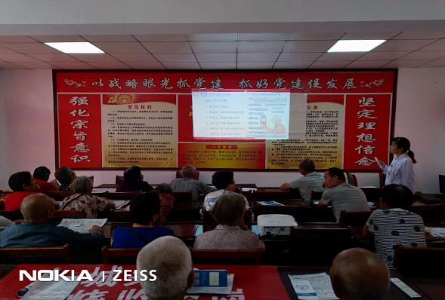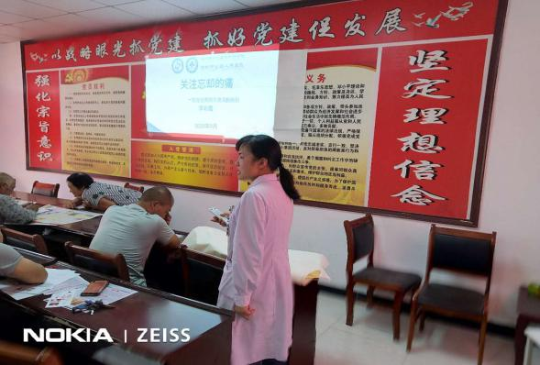

【医共体】
2020年新郑市公立人民医共体座谈会
2020年9月30日下午，新郑市公立人民医院组织召开医共体座谈会，卫健委相关领导，院领导班子成员及医共体成员单位院长参加此次座谈会。
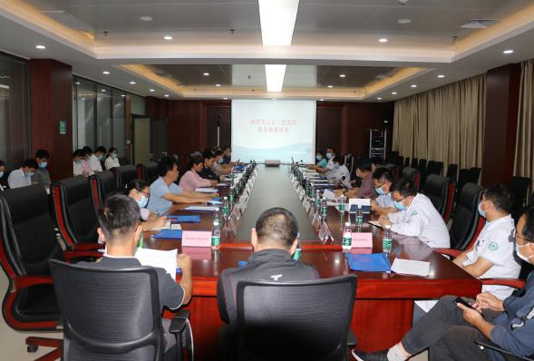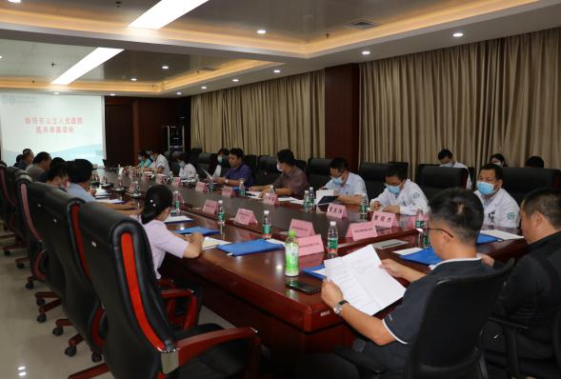
新郑市公立人民医院医共体查房—梨河镇卫生院
为进一步推进紧密型医共体建设工作，落实分级诊疗政策，进一步提升基层卫生院常见病、多发病的诊疗水平。
9月2日上午，呼吸科专家肖海励在梨河镇卫生院医生的陪同下进行会诊查房。
9月9日上午，呼吸内科主任肖海励前往梨河镇卫生院针对住院患者进行会诊查房。
9月16日上午，呼吸科主任肖海励到梨河镇卫生院进行业务查房及质量点评。
9月21日，急诊科赵雅彬主任在梨河镇卫生院乡医例会上开展三大中心知识讲座。
9月23日上午，呼吸内科主任肖海励深入梨河镇卫生院病房查房，在床边认真询问患者病史，仔细检查病人，分析病情。随后对卫生院相关医护人员针对专科病例进行系统讲解和点评，对查房过程中发现的疾病的诊断、用药、等问题提出改进意见。
有效地推进分级诊疗、双向转诊等医共体合作项目，真正带动基层医院的发展和提升，为当地患者提供更加优质的医疗服务。
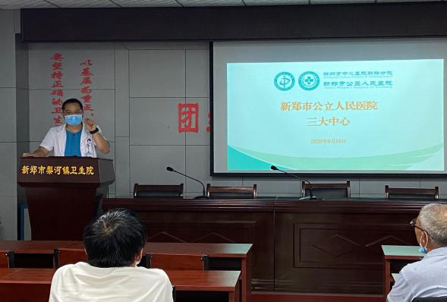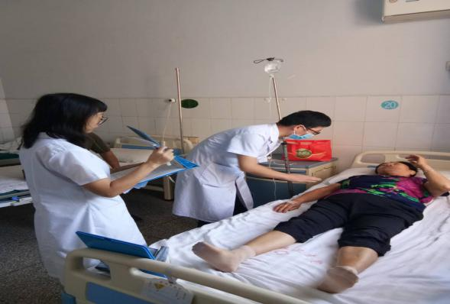
新郑市公立人民医院医共体查房—观音寺镇卫生院
为进一步缓解群众看病难，看病贵，提升基层服务能力，提高群众满意度，扎实推进“医共体”工作。新郑市公立医院组织医共体专家团队到观音寺镇卫生院开展教学查房，培训讲课。
9月2日，我院神经内科二病区主任李彩霞来到观音寺镇卫生院，进行了疑难病会诊及教学查房等医共体帮扶合作活动。
9月23日，神经内科专家李彩霞说为住院患者进行神经系统体格检查。
医共体对口帮扶工作已进入常态化，针对对口帮扶的乡镇卫生院学科发展需求，开展疑难病例会诊、医疗技术培训等工作，为基层医院带去了先进的医疗技术和服务理念，使基层医院的诊疗水平不断提升，基层百姓得到更高层次的医疗服务，也使老百姓“看病难看病贵”的问题得以逐步缓解。
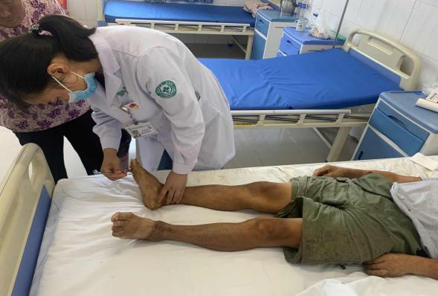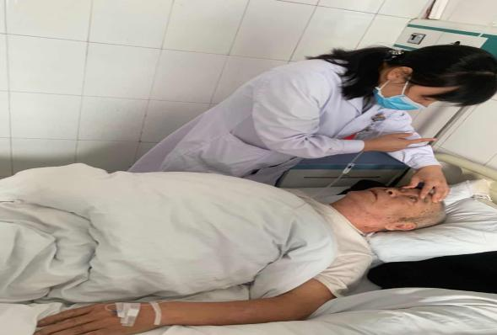
新郑市公立人民医院医共体查房—新华路社区卫生服务中心
为充分发挥医共体优势，做好优质医疗资源下沉，我院结合地方实际，多种渠道开展医疗共同体对接合作帮扶，组织多名主任专家及专业技术人员前往成员单位开展医疗技术帮扶项目。
9月2日，我院老年病科主任雷龙涛来到新华路社区卫生服务中心，进行了疑难病会诊及教学查房等医共体帮扶合作活动。
9月9日，老年病科专家雷龙涛到新华路社区卫生服务中心进行坐诊。
9月14日，我院急诊科护士长宋婉宁到新华路社区卫生服务中心对急诊科的建设进行指导。
9月18日，我院神经内科一病区主任赵婷到新华路社区卫生服务中心进行坐诊。
9月23日，我院老年病科主任雷龙涛到新华路社区卫生服务中心进行坐诊。
新郑市公立人民医院开展“医共体”全覆盖工作以来，不定期安排医疗专家到“医共体”成员单位开展专业知识讲座、技术指导、教学查房等，在医疗资源、医疗技术和医院管理上给予极大支持和帮助，促进医务人员之间的相互交流与学习，进一步巩固和提高了县域医疗卫生健康一体化管理水平，提升了基层卫生院疾病预防控制、健康保健、常见病、多发病诊治等方面的综合服务能力，有序推进分级诊疗和优势医疗资源下沉，满足了群众日益增长的就医需求。
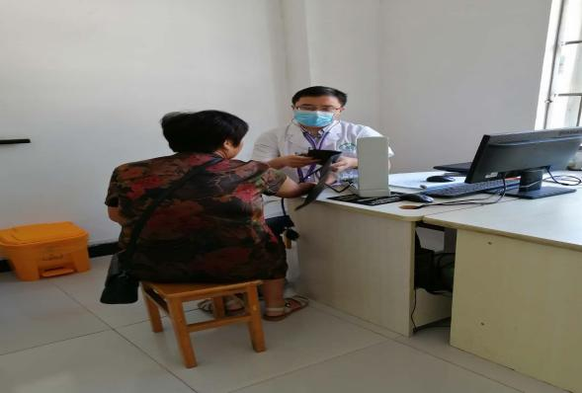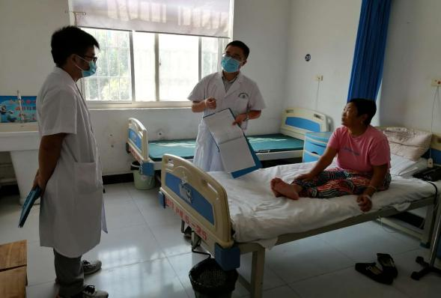
新郑市公立人民医院医共体查房—新村镇卫生院
为充分发挥医共体优势，做好优质医疗资源下沉，我院结合地方实际，多种渠道开展医疗共同体对接合作帮扶，组织多名主任专家及专业技术人员前往成员单位开展医疗技术帮扶项目。
9月2日，康复科专家司巧梅到新村镇卫生院开展医共体业务查房及教学活动。
9月9日，康复科主任司巧梅到新村镇卫生院开展医共体业务查房及教学活动。
9月14日，我院超声科主任丁玫到新村镇卫生院进行业务带教工作。
9月16日，康复科主任司巧梅到新村镇卫生院开展医共体业务查房及教学活动。
9月21日上午，我院超声科主任丁玫到新村镇卫生院进行坐诊。
9月23日，我院康复科主任司巧梅前往新村镇卫生院进行教学查房等医共体帮扶合作活动。
医共体对口帮扶工作已进入常态化，针对对口帮扶的乡镇卫生院学科发展需求，开展疑难病例会诊、医疗技术培训等工作，为基层医院带去了先进的医疗技术和服务理念，使基层医院的诊疗水平不断提升，基层百姓得到更高层次的医疗服务，也使老百姓“看病难看病贵”的问题得以逐步缓解。
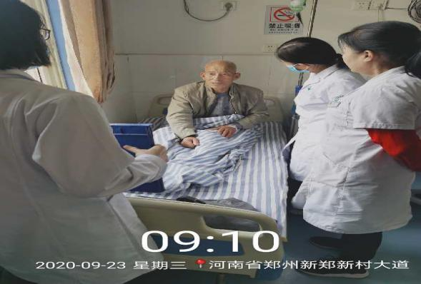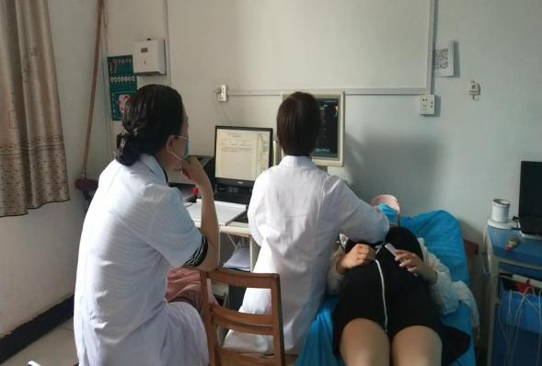
新郑市公立人民医院医共体巡诊—城关乡卫生院
为进一步推进紧密型医共体建设工作，落实分级诊疗政策，进一步提升基层卫生院常见病、多发病的诊疗水平。
9月8日，我院消化内科主任曹砚杰到城关乡卫生院进行业务查房及质量点评。
9月16日，信息科干事吴明前往城关乡卫生院进行远程会诊系统调试、培训指导工作。
9月17日，消化内科主任曹砚杰深入城关乡卫生院病房查房，在床边认真询问患者病史，仔细检查病人，分析病情。随后对卫生院相关医护人员针对专科病例进行系统讲解和点评，对查房过程中发现的疾病的诊断、用药、等问题提出改进意见。
9月17日，我院眼科冯强前往城关乡卫生院进行业务指导。
通过多途径、全方面的深化帮扶，有效提高了成员单位的医疗技术水平和能力，切实有效地推进分级诊疗、双向转诊等医共体合作项目，真正带动基层医院的发展和提升，为当地患者提供更加优质的医疗服务。
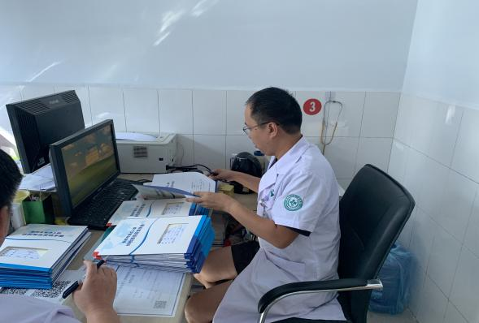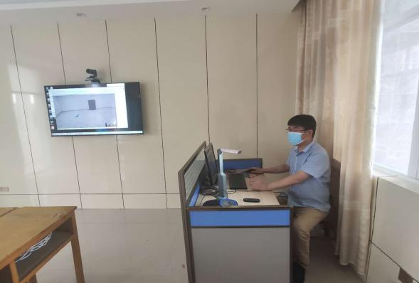
胸痛的诊断及鉴别诊断—观音寺镇卫生院
为进一步提高医共体成员单位医务人员临床实践技能和诊疗水平，规范医疗行为，保障医疗安全，提升整体医疗服务能力。9月3日下午，医共体安排心内科专家卢迎宏前往观音寺镇卫生院进行培训。本次培训由心内科主任卢迎宏主讲，为大家讲授了《高危急性胸痛的识别》和《急诊医师需要识别的危急状态心电图》。共有20多名专科医生参加培训。
卢主任讲述了急性高危胸痛的早期识别、急性胸痛常见疾病和急性胸痛患者诊治流程，通过临床案例着重讲解临床中几种常见、多发且危及生命的有胸痛症状疾病的诊断及鉴别诊断，如急性冠脉综合征、急性肺动脉栓塞、急性主动脉夹层和急性心包炎等。
精彩的讲课让大家受益匪浅，参加培训的医共体成员认真听讲，创造了良好的学习氛围。新郑市公立人民医院作为医共体牵头单位规范地制定了模块化培训方案，每月组织一次医共体成员单位进行培训，培训以理论培训及技能培训为主，并定期考核。为有效地推进医共体建设添砖加瓦，从而更好地为患者提供优质的医疗服务。
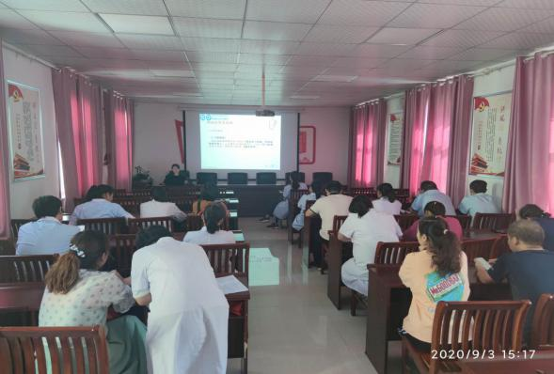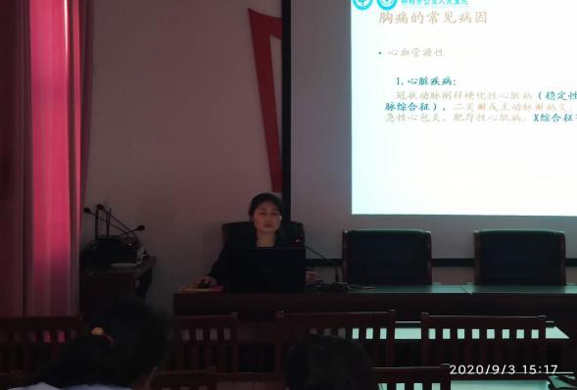

【获得荣誉】
1.新郑市公立人民医院发热门诊护士文雯在2020年新郑市“党的创新理论万场宣讲进基层”理论宣讲大赛中荣获二等奖。
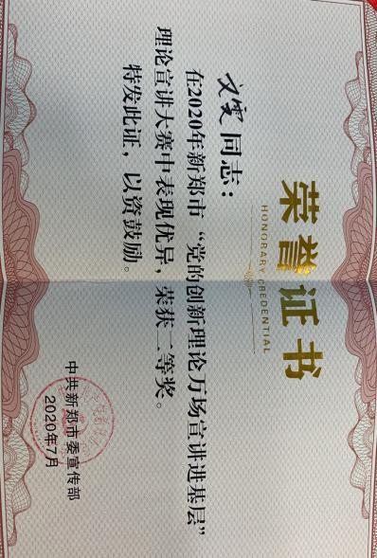
2.新郑市公立人民医院药学部代表队在“拓展药学服务新内涵主题六”擂台赛中获得优秀案例。
